Проектирование автоматизированных систем - это создание графических, текстовых, программных и других документов, достаточных для создания и эксплуатации проектируемой АС и оформленных на бумажных и электронных носителях.
В перечисленных документах проектирование АС должно быть выполнено с соблюдением соответствующих требований, норм и правил как к самой АС, так и к документам, отражающим проектное решение.
Подлежащая проектированию автоматизированная система обычно не является некой изолированной, а представляет собой часть более сложной системы. Проектное решение, касающееся разрабатываемой автоматизированной системы, должно быть оптимальным для всей системы в целом, а не только для разрабатываемой, что и обеспечивается, так называемым, системным подходом к проектированию АС.
1. Основная терминология
Система - комплекс элементов, находящихся во взаимодействии.
Системный подход - понятие, подчеркивающее значение комплексности, широты охвата и четкой организации в исследовании, проектировании и планировании.
Подсистема или часть системы - совокупность элементов (алгоритмов), объединенных единым процессом функционирования, которые, взаимодействуя, реализуют определенную операцию (программу), необходимую для достижения цели, поставленной перед системой в целом.
Сложная система - собирательное название систем, состоящих из большого числа взаимоувязанных элементов. Часто сложными системами называют системы, которые нельзя корректно описать математически либо потому, что в системе имеется очень большое число различных элементов, неизвестным образом связанных друг с другом (например, мозг), либо потому, что мы не знаем природы явлений, протекающих в системе и поэтому количественно не можем их описать.
Иногда сложными называют системы, для изучения которых необходимо решать задачи с непомерно большим объемом вычислений или перерабатывать такой большой объем информации, что для этого даже при использовании самых быстрых ЭВМ потребовалось бы много миллионов лет.
В некоторых случаях сложную систему определяют как систему, которую можно описать не менее чем на двух различных математических языках.
В терминологическом словаре по автоматике, информатике и вычислительной технике дается такое определение сложной системы: «Сложная система - это составной объект (система), состоящая из большого числа взаимосвязанных в соответствии с определенными причинами и отношениями элементов.»
Для сложных систем характерны:
• трудности в математическом и количественном описании;
• большой объем вычислений при их изучении.
Свойства сложных систем определяются свойствами составляющих их элементов, связями между ними, структурой, архитектурой, целями подсистем.
Сложная система, в свою очередь, может быть элементом (подсистемой) более крупной системы.
Примеры сложных систем: энергосистема, предприятия, ЭВМ, мозг человека, экономическая система страны, транспортная система города, САПР, АСУ ТП.
Существует еще понятие «Большая система» в том же терминологическом справочнике этому понятию дается такое определение.
Большая система - это совокупность множества взаимосвязанных элементов (подсистем), отличающаяся сложностью решаемых задач. Примеры: транспортные, энергетические, информационные системы, которые можно называть - инфраструктурами.
Наличие столь разнообразных способов определения сложной системы свидетельствует о том, что характерных черт "сложности" много и до сих пор еще нет общепринятого определения "сложная система".
Однако это не является сдерживающим фактором для рассмотрения и изучения т.н. понятия "сложных систем". Любая на первый взгляд "несложная система" может оказаться при ее глубоком рассмотрении системой, обладающей признаками сложной системы.
Открытая система - система, допускающая свое развитие, расширение на аппаратном и информационном уровнях.
Открытая система - система, к которой подводится или от которой отводится вещество или энергия.
Замкнутая система - система, к которой не подводится или от которой не отводится вещество или энергия.
Иерархическая система - система, имеющая многоуровневую структуру в функциональном, организационном и в каком-либо ином отношении.
Иерархическая система - система произвольной природы (технической, экономической, биологической, социальной) и назначения, имеющая многоуровневую структуру в функциональном, организационном или в каком-либо ином плане.
Методология проектирования иерархических АСУ ТП
АСУ ТП являются сложными системами управления. Как было указано ранее, существует множество определений сложной системы, которые подчеркивают тот или иной признак сложности. Не всякая АСУ ТП состоит из иерархически организованных подсистем. Но если эта система иерархически организована, ее, несомненно, следует считать сложной. Так как большинство АСУ ТП представляет собой системы комплексной автоматизации каких-либо процессов, состоящих из ряда подпроцессов со своими локальными системами управления, большинство из них является иерархическими в том или ином плане. Отсюда вытекает важность рассмотрения методов исследования и проектирования указанных систем.
Задачи проектирования иерархических АСУ ТП во многом зависят от признаков, которые положены в основу при подразделении сложной системы на соответствующие уровни иерархии.
Чаще всего используется организационный признак, который позволяет отображать фактически существующую субординацию (рис. 1). При этом каждый из уровней можно подразделить еще на ряд подуровней. Так, АСУ ТП первого уровня могут быть подразделены на локальные системы управления отдельными агрегатами и системы комплексного управления технологическими процессами (автоматическими линиями, участками производства и пр.).
В качестве признака часто используется избранный метод управления: регулирование, обучение и адаптация, самоорганизация.
На рис. 1, изображена схема, которая демонстрирует расчленение системы управления по указанным признакам.
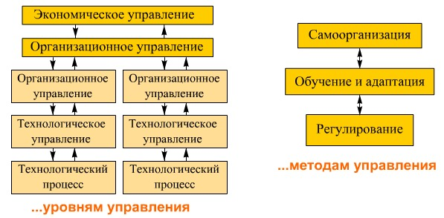
а)
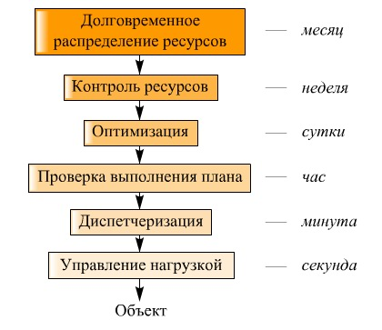
б)
Рис.1. Разбиение системы управления на иерархические уровни:
a - по уровням и методам управления; б - по интервалам времени
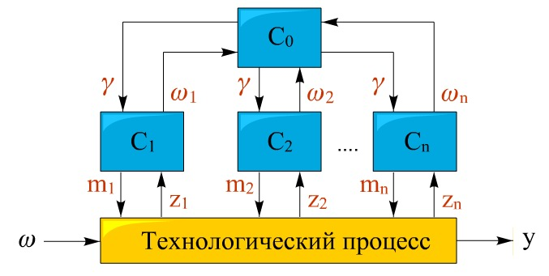
Рис. 2. Двухуровневая система с нижестоящими управляющими системамии единственной вышестоящей управляющей системой
В ряде случаев подразделение на основные уровни или расчленение основных уровней на подуровни можно выполнять по признаку, характеризующему определенный аспект деятельности.
Систему можно разбить на иерархически связанные между собой уровни также по временному признаку. В этом случае при отнесении элементов к тому или иному уровню в основу кладется интервал времени, через который необходимо вмешательство последующего уровня в процесс управления нижестоящим уровнем для обеспечения нормального функционирования системы. На рис.1,б приведен пример разбиения задачи управления энергетической системой по временному признаку.
Иерархические системы управления образуются также в результате расчленения какой-либо сложной задачи на более простые подзадачи. В этом случае элементы иерархической структуры называют уровнями сложности принимаемого решения.
В АСУ ТП весьма распространены двухуровневые системы (рис.2), методы синтеза и анализа которых в настоящее время разработаны наиболее полно.
Ввиду того, что алгоритмы управления локальных подсистем С1-Сn не учитывают связей между отдельными подпроцессами, возникает проблема координации. Сущность этой проблемы заключается в следующем: требуется разработать систему более высокого иерархического уровня Со, которая управляла бы локальными подсистемами таким образом, чтобы они функционировали согласованно и были подчинены общей цели.
В теории иерархических систем разработаны несколько принципов, пригодных для синтеза алгоритма функционирования координатора Со, которые подобны принципу) обратной связи в теории автоматического регулирования и управления.
Принцип прогнозирования взаимодействий заключается в том, что управляющие воздействия верхнего уровня распределяются между подсистемами нижнего уровня таким образом, что каждая из подсистем становится автономной относительно других подсистем этого же уровня.
В качестве примера на рис.3,a показано использование этого принципа для цели координации функционирования двух локальных подсистем управления. Подпроцессы Р1 и Р2 связаны между собой посредством связующих переменных U1 и U2. Локальные микро-УВК С1 и С2 выбирают управляющие воздействия  и  на основании сигналов обратной связи у1 и у2, прогнозируемых координатором C0 значений связующих переменных 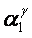 и 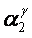.
Если пространство связующих переменных определено, то можно найти ошибку прогнозирования 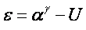,
где 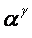- вектор координирующих сигналов; U - вектор связующих переменных.
Автоматические системы управления подразделяются на:
- непрерывные системы (аналоговые) - системы, в которых входные сигналы действуют непрерывно в течение всего времени работы системы;
- дискретные системы (импульсные) - с прерывистым воздействием сигнала на входе.

Понятие об автоматизации управления производством
Научно-технический прогресс приводит к росту скорости производства. Если «скорость» управления при этом постоянна, то качество управления падает, ибо управление как бы «не успевает» за производством.
Одновременно научно-технический прогресс создает предпосылки для повышения качества управления за счет использования вычислительной техники, математических методов, теории управления и автоматизации управления. Все это концентрируется, находит конкретную реализацию в автоматизированных системах управления (АСУ).
Управление в простейшей форме заключается в сборе информации (данных о ходе технологического процесса), ее переработке и выводе управляющей информации для изменения хода процесса. Этот цикл происходит периодически или непрерывно и может осуществляться с помощью автоматизированной системы управления, которая выполняет все или некоторые из перечисленных операций.

Рис. 1. Схема автоматизированного управления технологическим процессом
В схеме, представленной на рис. 1, выбор оптимального хода технологического процесса обеспечивается АСУ ТП. Обратная связь проявляется в том, что изменения состояния процесса, возникшие в результате управляющих воздействий со стороны АСУ ТП и внешних случайных воздействий, в виде данных о ходе процесса снова поступают в АСУ ТП.
Данные о состоянии производства и аварийные сигналы применяются при оперативном управлении и частично накапливаются для статистических расчетов и анализа. Значительная часть этих данных может собираться в виде отклонений от плана, нормы, задания. Данные оперативного учета используются также при оперативном планировании.
Качество управления определяется тремя основными факторами: выбором эффективного решения, своевременностью его принятия и возможностью реализации этого решения.
Основным путем повышения качества управления является автоматизация управления производством, при которой перечисленные задачи решаются средствами вычислительной техники.
Приведем пример высокого качества управления. При реализации билетов на самолеты используются автоматизированные информационные системы, хранящие данные о свободных местах на все рейсы. По запросам пассажиров, вводимым в систему кассирами, система сообщает сведения о наличии мест и учитывает реализацию билетов. Это позволяет снизить число свободных мест в самолетах, своевременно вводить резервные рейсы.
Сложность управления технологическим процессом определяется суммарными потоками информации, которые выявляются в процессе тщательного изучения и анализа, сложностью их обработки и использования результатов. Эти потоки определяют число датчиков, устанавливаемых в АСУ ТП, и устройств вывода информации, алгоритмы обработки информации, объемы памяти ЭВМ.
Стоимость управления является одним из важных показателей управления. Большую часть стоимости определяют затраты на оргтехнику и математическое обеспечение. Последнее, порой, бывает во много раз дороже. Проблема стоимости вычислительной техники находит свое решение в использовании локальных вычислительных сетей. Широкое внедрение ПЭВМ дает возможность децентрализации обработки информации. Система управления технологическим процессом независимо от размещения ЭВМ должна обеспечить получение информации, передачу ее в систему обработки данных, обработку (систематизацию, сортировку, вычисления) и выдачу команд, управляющих ходом производства и обеспечивающих строгую регламентацию протекающих процессов, печатных документов, информационных сообщений и советов (рис.2).

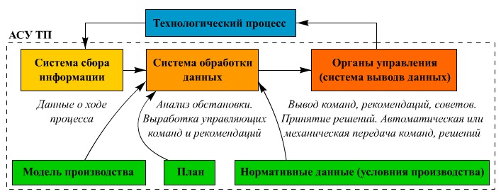
Рис. 2. Структурная схема автоматизированного управления ТП.
В автоматизированной системе управления сбор, переработка и вывод информации осуществляются автоматически или автоматизировано. При обработке информации для анализа обстановки, кроме текущих данных о состоянии производственного процесса, используют также нормативные данные, плановые данные и математическое описание (модель) производства.
Управление с автоматическими органами управления образует автоматическую систему с замкнутой цепью воздействий (с обратной связью). Разработка и внедрение такой системы возможны лишь при наличии большого опыта эксплуатации разомкнутых систем с непосредственным управлением человеком или группой людей, которые принимают решение на основании своего опыта и знания производства.
Уровни автоматизации управления обычно совпадают с принятыми уровнями управления.
На предприятиях ряда отраслей промышленности различают три уровня в общей схеме автоматизированного управления предприятием:
- автоматизация управления технологическими процессами (нижняя ступень);
- автоматизация управления на уровне производств (средняя ступень);
- автоматизация управления на уровне предприятия (верхняя ступень).
На нижней ступени решаются технические задачи: соблюдение технологических режимов, правил эксплуатации оборудования и техники безопасности. На этой ступени применяют локальные системы стабилизации и регулирования параметров, поисковую автоматику, некоторые элементы вычислительной техники, а также автоматическую сигнализацию, блокировку, регистрацию и т. п.
На средней ступени определяется экономически обоснованное распределение нагрузок между цехами и агрегатами, оптимальный режим технологического процесса, а также вырабатываются и передаются команды управления системам автоматизации нижней ступени. Для этого используют системы централизованного сбора информации и программы для анализа деятельности производства.
На верхней ступени решаются технические и в основном экономические задачи. Планируется производство отдельных цехов и участков, выполняются учетные работы, осуществляется управление транспортом, складами, энергоресурсами, определяются показатели для оперативного управления, которые передаются в соответствующие системы автоматизации средней ступени.
Решение вопросов автоматизации на уровне всех трех ступеней является, по существу, решением вопросов комплексной автоматизации производств.
Обычно АСУ ТП находится на нижней ступени автоматизации, однако может в зависимости от обстоятельств охватывать среднюю и высшую ступени управления, но не подменяя АСУ П.

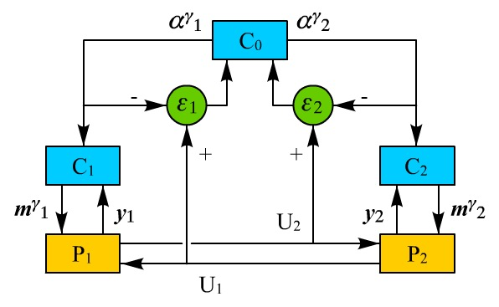
а)
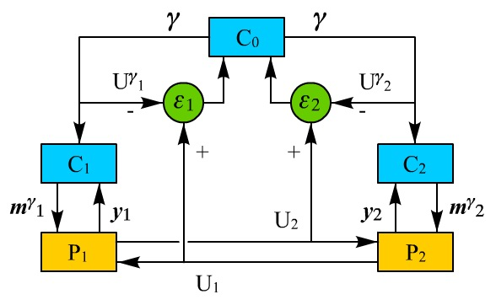
б)
Рис. 3. Структурные схемы использования принципов координации в цепи обратной связи второго уровня: а - принципа прогнозирования; б - принципа согласования
Синтез алгоритма координации заключается в нахождении итеративной процедуры , с помощью которой на основании значения ошибки прогнозирования на i-м шаге находят значение вектора 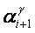на (i+1)-м шаге управления:
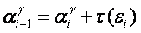
Если на некотором шаге значение ошибки окажется равным нулю, то задача координации считается решенной.
Принцип оценки взаимодействий в отличие от принципа прогнозирования взаимодействий утверждает, что задача координации решается всякий раз, когда ошибка прогнозирования е находится в заданной области.
Принцип согласования взаимодействий заключается в том, что элементы С1 и С2 трактуют связующий сигнал как дополнительную переменную решения. Этот принцип утверждает, что управляющее воздействие (вектор m) решает поставленную задачу, когда m является решением задач управления подсистемами С1 и С2 и связующие сигналы, выбранные нижестоящими элементами, совпадают с действительными значениями связующих переменных.
Ошибки управления при синтезе координатора с применением данного принципа (рис.3, б) можно найти согласно выражению:
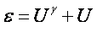,
где 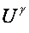- значение вектора связующих переменных, выбранного локальными системами правления C1 и С2; U - вектор действительных значений связующих переменных. Новое значение координирующего сигнала 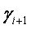на (i + 1)-м шаге итерации находится согласно выражению:
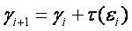
В теории иерархических систем рассмотрены вопросы применимости указанных принципов, синтеза процедур координации и анализа скорости их сходимости.
Наиболее часто в двухуровневой АСУ ТП используют линейную процедуру координации. При линейной координации координирующие сигналы подаются дискретно в некоторые последовательные моменты времени. В каждом цикле координации локальные решающие элементы (микро-УВК) осуществляют выбранное ими управление без дальнейшего вмешательства координатора.
Цикл координации определяет требования к производительности решающих элементов и временные соотношения процессов обмена информацией между ними. В связи со стохастическим характером большинства ТОУ и связанного с ним случайным во времени процессом выработки сигналов обратной связи локальными подсистемами длительность цикла координации также является случайной. Поэтому при синтезе алгоритма координации целесообразно использовать теорию массового обслуживания.

СТАДИИ ПРОЕКТИРОВАНИЯ И СОСТАВ ПРОЕКТОВ АВТОМАТИЗАЦИИ ТЕХНОЛОГИЧЕСКИХ ПРОЦЕССОВ
(ГОСТ 2.106 - 96, ГОСТ 34.601 - 90)
Общие положения
При разработке проектной документации объектов промышленного строительства руководствуются строительными нормами (СН) и строительными нормами и правилами (СНиП), ведомственными строительными нормами (ВСН), государственными и отраслевыми стандартами.
Основным документом, определяющим общие требования к проектам, является "Инструкция о составе, порядке разработки, согласования и утверждения проектно-сметной документации на строительство предприятий, зданий и сооружений" СНиП 1.02.01-85.
С 2003 года, в качестве рекомендательного действует СНиП 11-01-95 «Инструкция о порядке разработки, согласования, утверждения и составе проектной документации на строительство предприятий, зданий и сооружений», этим документом планировалось заменить СНиП 1.02.01-85, однако, Минюст РФ его не утвердил, и в настоящее время эти документы действуют параллельно, но один из них как рекомендательный.
Состав, объем, и содержание проектов автоматизации определяются ГОСТ 24.201-89, РД 50-34.698-90, стандартами «Системы проектной документации для строительства» (СПДС), в частности: ГОСТ 24.408-93 «Правила выполнения рабочей документации автоматизации технологических процессов»; руководящими материалами РМ 4-59-95 «Состав, оформление и комплектование рабочей документации» - пособие к ГОСТ 24.408-93; стандартами «Единой системы программной документации», «Инструкцией по проектированию электроустановок систем автоматизации технологических процессов» ВСН 205 - 84/ Минмонтажспецстрой СССР.
При проектировании систем автоматизации, так или иначе, приходится обращаться ко всей системе стандартов Российской Федерации, а также к различным руководящим и методическим материалам и документам, правилам и нормам. В РФ действуют следующие системы документов (системы стандартов), регламентирующих проектные, строительные, монтажные и эксплуатационные работы на территории РФ.
- ГСС - Государственная система стандартизации;
- ЕСКД - Единая система конструкторской документации;
- ЕСТД - Единая система технологической документации;
- СПКП - Система показателей качества продукции;
- УСД - Унифицированные системы документации;
- СИБИД - Система стандартов по информации, библиотечному и издательскому делу;
- ГСИ - Государственная система обеспечения единства измерений;
- ЕСЗКС - Единая система защиты от коррозии и старения материалов и изделий;
- ССБТ - Система стандартов безопасности труда;
- ЕСТПП - Единая система технологической подготовки производства;
- ЕСПД - Единая система программной документации;
- СПДС - Система проектной документации для строительства;
- СНиП - Строительные нормы и правила;
- СанПиН - Санитарные правила и нормы.
При проектировании систем автоматизации технологических процессов проектные организации должны руководствоваться:
- основными техническими направлениями в проектировании предприятий соответствующих отраслей промышленности, а также в разработке систем управления и средств автоматизации, исходя из перспективы развития науки и техники;
- результатами научно-исследовательских и опытно-конструкторских работ;
- передовым промышленным опытом в области автоматизации технологических процессов;
- действующими нормативными документами по проектированию систем автоматизации технологических процессов, утвержденными в установленном порядке, а также эталонами проектов автоматизации;
- нормами и правилами строительного проектирования, санитарными, электротехническими, противопожарными и другими требованиями;
- нормами и правилами на производство строительных, монтажных и специальных работ;
- утвержденными сметными нормами, прейскурантами и ценниками для определения сметной стоимости систем автоматизации технологических процессов;
типовыми методиками по определению экономической эффективности капитальных вложений;
- указаниями Госкомитета по делам изобретений и открытий Совета Министров СССР о мерах по обеспечению патентоспособности и патентной чистоты машин, приборов, оборудования, материалов и технологических процессов в случаях, предусмотренных ГОСТ 15.011-82, ГОСТ 15.012-84, а также СНиП 1.02.01-85, п. 1.13.

В соответствии со СНиП 1.02.01-85 проектирование систем автоматизации технологических процессов выполняют в две стадии: проект и рабочая документация или в одну стадию: рабочий проект.
В проекте разрабатывается следующая документация:
1) структурная схема управления и контроля (для сложных систем управления);
2) структурная схема комплекса технических средств (КТС);
3) структурные схемы комплексов средств автоматизации;
4) функциональные схемы автоматизации технологических процессов.
Для объектов с несложным технологическим процессом и простыми системами автоматизации допускается вместо функциональных схем автоматизации составлять перечни параметров контроля, регулирования, управления и сигнализации;
5) планы расположения щитов, пультов, средств вычислительной техники и т. д.;
6) заявочные ведомости приборов и средств автоматизации, средств вычислительной техники, электроаппаратуры, трубопроводной арматуры, щитов и пультов, основных монтажных материалов и изделий, нестандартизированного оборудования;
7) технические требования на разработку нестандартизированного оборудования;
8) локальная смета на монтажные работы, приобретение и монтаж технических средств систем автоматизации, составленные в порядке, установленном СНиП 1.02.01-85;
9) пояснительная записка;
10) задания генпроектировщику (смежным организациям или заказчику) на разработки, связанные с автоматизацией объекта:
- на обеспечение средств автоматизации электроэнергией, сжатым воздухом, гидравлической энергией, теплоносителями, хладоагентами (требуемых параметров); на теплоизоляцию трубных проводок и устройств;
- на проектирование помещений систем автоматизации (для установки щитов, пультов, средств вычислительной техники, датчиков и т. д.), а также помещений для работы оперативного персонала, кабельных сооружений (туннелей, каналов, эстакад и т. д.), проемов и закладных устройств в строительных конструкциях;
- на обеспечение средствами производственной связи;
- на размещение и установку на технологическом оборудовании и трубопроводах закладных устройств, первичных приборов, регулирующих и запорных органов и т. п.;
- на устройства пожаротушения и пожарной сигнализации.
Перечисленные задания к проекту не прикладываются, а передаются генпроектировщику (заказчику) в процессе проектирования для согласования и исполнения. Копии заданий хранятся в деле проекта.

На стадии рабочей документации разрабатываются:
1) структурная схема управления и контроля;
2) структурная схема комплекса технических средств;
3) структурные схемы комплексов средств автоматизации;
4) функциональные схемы автоматизации технологических процессов.
При двухстадийном проектировании структурные и функциональные схемы на стадии рабочей документации разрабатываются с учетом изменений технологической части или решений по автоматизации, принятых при утверждении проекта. В случае отсутствия таких изменений упомянутые чертежи включаются в состав рабочей документации без переработки;
5) принципиальные электрические, гидравлические и пневматические схемы контроля, автоматического регулирования, управления, сигнализации и питания;
6) общие виды щитов и пультов;
7) монтажные схемы щитов и пультов или таблицы для монтажа электрических и трубных проводок в щитах и пультах, выполненные по РМЗ-182 -83;
8) схемы внешних электрических и трубных проводок; при необходимости рекомендуется разрабатывать таблицы соединений и таблицы подключения в соответствии с РМ4-6-81, ч. 3;
9) кроссовые ведомости (таблицы подключения).
Допускается выполнять вместо кроссовых ведомостей монтажные схемы (схемы подключения) кроссовых шкафов для вычислительных (управляющих) комплексов, машин централизованного контроля и других технических средств;
10) планы расположения средств автоматизации, электрических и трубных проводок;
11) нетиповые чертежи установки средств автоматизации;
12) общие виды нестандартизированного оборудования [кроме сложного оборудования, по которому в составе проекта приведены задания генпроектировщику (технические требования) на его разработку] в объеме, необходимом для выполнения работ при реализации проекта;
13) пояснительная записка;
14) расчеты регулирующих дроссельных органов.
В рабочей документации даются таблицы исходных данных и результаты расчетов в виде приложений к пояснительной записке.
Тексты расчетов в состав проекта не включаются, а хранятся у исполнителя проекта и выдаются заказчику по его требованию.
В рабочей документации целесообразно также давать расчеты по выбору регуляторов и определения примерных значений их параметров настройки при различных технологических режимах работы оборудования. В составе расчетных материалов необходимо приводить данные из задания на проектирование по результатам научно-исследовательских работ, знание которых полезно при производстве наладочных работ смонтированного объекта;
15) заказные спецификации приборов и средств автоматизации, средств вычислительной техники, электроаппаратуры, щитов и пультов, трубопроводной арматуры, кабелей и проводов, основных монтажных материалов и изделий (трубы, металлы, монтажные изделия), нестандартизированного оборудования;
16) перечень типовых чертежей на установку средств автоматизации (типовые чертежи к проекту не прикладываются);
17) уточненные задания генпроектировщику (смежным организациям или заказчику) на разработки, связанные с автоматизацией объекта; при отсутствии изменений и уточнений подтверждаются задания, выданные на стадии проекта.

В состав рабочего проекта при одностадийном проектировании входят:
- техническая документация, разрабатываемая в составе рабочей документации при двухстадийном проектировании;
- локальная смета на оборудование и монтаж;
- задания генпроектировщику (смежным организациям или заказчику) на работы, связанные с автоматизацией объекта.
В тех случаях, когда часть приборов и средств автоматизации, проводок между ними, локальных систем автоматизации поставляется комплектно с технологическим оборудованием, проектные материалы на них находят свое отражение в чертежах рабочей документации и заказных спецификациях в указанном выше объеме с соответствующей оговоркой об их комплектной поставке. Документация заводов-поставщиков должна быть переработана в соответствии с требованиями по проектированию систем автоматизации, ее оформлению и комплектации.
Допускается функциональные схемы автоматизации совмещать с технологическими (монтажно-технологическими) схемами, разрабатываемыми в основных комплектах технологического проекта объекта. При этом такая совмещенная схема должна быть приложена к основному комплекту проекта автоматизации.
Принципиальные электрические, пневматические и гидравлические схемы контуров контроля и регулирования допускается не включать в состав основного комплекта рабочих чертежей, если взаимные связи приборов и аппаратуры, входящие в состав этих контуров, просты или однозначны и могут быть с достаточной полнотой отображены в других схемах. Например: цепи измерения электрические и пневматические на стандартных приборах без включения в них дополнительных неприборных устройств (резисторов, делителей, емкостей, катушек индуктивности и т. д.); термоэлектрический термометр - милливольтметр; термометр сопротивления - многоточечный мост; датчик ГСП - вторичный прибор; одноконтурные пневматические системы автоматического регулирования.

Вид документа для отображения направления и подключения электрических и трубных проводок (схема или таблицы) принимают, исходя из следующих рекомендаций:
- для трубных проводок предпочтительным документом является схема, для электрических - самостоятельные таблицы соединений и подключения;
- для сложных электрических соединений, например, для АСУ ТП), кроме таблиц соединений, необходимо выполнять упрощенную схему соединений, в которой отображается структура электрических связей.
Сведения, содержащиеся в таблице соединений (марки и длины кабелей, тип и номер вводного устройства и т. п.), на схеме соединений не приводят.
Техническая документация комплектных технических средств автоматизации разрабатывается с учетом специфики примененных в рабочей документации конкретных комплектов. Состав этой документации определяется отраслевыми нормативными документами.
Состав рабочей документации на создание систем автоматизации ТП
Состав рабочей документации на создание АС ТП регламентируется также ГОСТ 21.408-93 СПДС «Правила выполнения рабочей документации автоматизации технологических процессов» и ГОСТ 34.201-89 «Виды, комплектность и обозначение документов при создании автоматизированных систем».
В соответствии с ГОСТ 21.408-93 в состав основного комплекта рабочих чертежей систем автоматизации в общем случае включают:
- общие данные по рабочим чертежам;
- схемы автоматизации;
- схемы принципиальные (электрические, пневматические);
- схемы (таблицы) соединений и подключения внешних проводок;
- чертежи расположения оборудования и внешних проводок;
- чертежи установок средств автоматизации.
ГОСТ 34.201-89 предусматривает следующие документы, разрабатываемые при проектировании системы в целом или ее частей.
На стадии создания эскизного проекта (ЭП) разрабатываются следующие документы:
- ведомость эскизного проекта;
- пояснительная записка к эскизному проекту;
- схема организационной структуры;
- схема структурная комплекса технических средств;
- схема функциональной структуры;
- перечень заданий на разработку специализированных (новых) технических средств;
- схема автоматизации;
- технические задания на разработку специализированных (новых) технических средств.
На стадии создания технического проекта (ТП) разрабатываются следующие документы:
- схема организационной структуры;
- схема структурная комплекса технических средств;
- схема функциональной структуры;
- перечень заданий на разработку специализированных (новых) технических средств;
- схема автоматизации;
- технические задания на разработку специализированных (новых) технических средств;
- задания на разработку строительных, электротехнических, санитарно-технических и других разделов проекта, связанных с созданием системы;
- ведомость технического проекта;
- ведомость покупных изделий;
- перечень входных сигналов и данных;
- перечень выходных сигналов (документов);
- перечень заданий на разработку строительных, электротехнических, санитарно-технических и других разделов проекта, связанных с созданием системы;
- пояснительная записка к техническому проекту;
- описание автоматизируемых функций;
- описание постановки задач (комплекса задач);
- описание информационного обеспечения системы;
- описание организации информационной базы;
- описание систем классификации и кодирования;
- описание массива информации;
- описание комплекса технических средств;
- описание программного обеспечения;
- описание алгоритма (проектной процедуры);
- описание организационной структуры;
- план расположения;
- ведомость оборудования и материалов;
- локальный сметный расчет;
- проектная оценка надежности системы;
- чертеж формы документа (видеокадра).
На стадии создания рабочей документации (РД) разрабатываются следующие документы:
- проектная оценка надежности системы;
- чертеж формы документа (видеокадра);
- ведомость держателей подлинников;
- ведомость эксплуатационных документов;
- спецификация оборудования;
- ведомость потребности в материалах;
- ведомость машинных носителей информации;
- массив входных данных;
- каталог базы данных;
- состав выходных данных (сообщений);
- локальная смета;
- методика (технология) автоматизированного проектирования;
- технологическая инструкция;
- руководство пользователя;
- инструкция по формированию и ведению базы данных (набора данных);
- инструкция по эксплуатации КТС;
- схема соединений внешних проводок;
- схема подключения внешних проводок;
- таблица соединений и подключений;
- схема деления системы (структурная);
- чертеж общего вида;
- чертеж установки технических средств;
- схема принципиальная;
- схема структурная комплекса технических средств;
- план расположения оборудования и проводок;
- описание технологического процесса обработки данных (включая телеобработку);
- общее описание системы;
- программа и методика испытаний (компонентов, комплексов средств автоматизации, подсистемы, систем);
- формуляр;
- паспорт.
Общие положения, требования и правила при выполнении схем автоматизации

Схема - конструкторский документ, на котором показаны в виде условных изображений или обозначений составные части изделия и связи между ними. При выполнении схем используются следующие термины.
Элемент схемы - составная часть схемы, которая выполняет определенную функцию в изделии и не может быть разделена на части, имеющие самостоятельное назначение (резисторы, трансформаторы, диоды, транзисторы и т.п.).
Устройство - совокупность элементов, представляющая единую конструкцию (блок, плата, шкаф, панель и т.п.). Устройство может не иметь в изделии определенного функционального назначения.
Функциональная группа - совокупность элементов, выполняющих в изделии определенную функцию и не объединенных в единую конструкцию (панель синхронизации главного канала и др.).
Функциональная часть - элемент, функциональная группа, а также устройство, выполняющее определенную функцию (усилитель, фильтр).
Функциональная цепь - линия, канал, тракт определенного назначения (канал звука, видеоканал, тракт СВЧ и т.п.).
Линия взаимосвязи - отрезок прямой, указывающий на наличие электрической связи между элементами и устройствами.

Классификацию схем по видам и типам устанавливает ГОСТ 2.701-84. Виды схем определяются в зависимости от видов элементов и связей, входящих в состав изделия, и обозначаются буквами русского алфавита. Различают десять видов схем:
- электрическая - Э;
- гидравлическая - Г;
- пневматическая - П;
- газовая - X;
- кинематическая - К;
- вакуумная - В;
- оптическая - Л;
- энергетическая - Р;
- деления - Е;
- комбинированная - С.
Схемы деления изделия на составные части (буквенное обозначение Е) разрабатывают для определения состава изделия. Комбинированные схемы выполняют, если в состав изделия входят элементы разных видов.

Схемы в зависимости от назначения подразделяют на типы и обозначают арабскими цифрами. Установлено восемь типов схем:
- структурная - 1;
- функциональная - 2;
- принципиальная (полная) - 3;
- соединений (монтажная) - 4;
- подключения - 5;
- общая - 6;
- расположения - 7;
- объединенная -0.
На объединенной схеме совмещаются различные типы схем одного вида, например схема электрическая соединений и подключения.
Расстояние между соседними параллельными линиями связи должно быть не менее 3 мм. Расстояния между соседними элементами схемы должно быть не менее 10 мм.
Поясняющие надписи, условные обозначения, сокращения размещают на свободном поле листа (по возможности над основной надписью) и, при необходимости, сводят в таблицу.
В качестве условного графического обозначения элементов структурной схемы применяют прямоугольник с соотношением сторон b = 1,5a, где a выбирают из ряда 20, 25, 35, 40 мм.Размеры а и b принимают по усмотрению проектировщика. Размеры а и b для всех символов одной схемы следует выбирать одинаковыми.
ФУНКЦИОНАЛЬНЫЕ СХЕМЫ АВТОМАТИЗАЦИИ
Схемы функциональные разъясняют определенные процессы, протекающие в отдельных функциональных цепях изделия или в изделии в целом. Этими схемами пользуются для изучения принципов работы изделия, а также при их наладке, контроле, ремонте.
Функциональная схема по сравнению со структурной более подробно раскрывает функции отдельных элементов и устройств.
Функциональные схемы являются основным техническим документом, определяющим функционально-блочную структуру отдельных узлов автоматического контроля, управления и регулирования технологического процесса и оснащение объекта управления приборами и средствами автоматизации (в том числе средствами телемеханики и вычислительной техники).
Объектом управления в системах автоматизации технологических процессов является совокупность основного и вспомогательного оборудования вместе с встроенными в него запорными и регулирующими органами, а также энергии, сырья и других материалов, определяемых особенностями используемой технологии.

Основные условные обозначения приборов и средств автоматизации по ГОСТ 21. 404-85
Таблица 7.2
Наименование | Обозначение
1. Прибор, устанавливаемый вне щита (по месту):  а) основное обозначение  б) допускаемое обозначение | 
2. Прибор, устанавливаемый на щите, пульте:  а) основное обозначение  б) допускаемое обозначение | 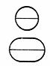
3. Исполнительный механизм. Общее обозначение | 
4. Исполнительный механизм, который при прекращении подачи энергии или управляющего сигнала:  а) открывает регулирующий орган  б) закрывает регулирующий орган  в) оставляет регулирующий орган в неизменном положении | 
5. Исполнительный механизм с дополнительным ручным приводом  Примечание. Обозначение может применяться с любым из дополнительных знаков, характеризующих положение регулирующего органа при прекращении подачи энергии  или управляющего сигнала | 
6. Линия связи. Общее обозначение
7. Пересечение линий связи без соединения друг с другом | 
8. Пересечение линий связи с соединением между собой | 

Отборное устройство для всех постоянно подключенных приборов изображают сплошной тонкой линией, соединяющей технологический трубопровод или аппарат с прибором (черт.1). При необходимости указания конкретного места расположения отборного устройства (внутри контура технологического аппарата) его обозначают кружком диаметром 2 мм (черт.2).
 Черт. 1
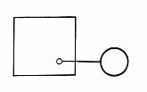Черт. 2

Буквенные условные обозначения по ГОСТ 21. 404-85
Таблица 7. 3
Обозначение | Измеряемая величина |  | Функциональный признак прибора
Обозначение | Основное обозначение измеряемой величины | Дополнительное  обозначение, уточняющее измеряемую величину | Отображение информации | Формирование выходного сигнала | Дополнительное значение
A | + | - | Сигнализация | - | -
B | + | - | - | - | -
C | + | - | - | Автоматическое регулирование, управление | -
D | Плотность | Разность, перепад | - | - | -
E | Электрическая величина | - | + | - | -
F | Расход | Соотношение, доля, дробь | - | - | -
G | Размер, положение,  перемещение | - | + | - | -
H | Ручное воздействие | - | - | - | Верхний предел измеряемой величины
I | + | - | Показание | - | -
J | + | Автоматическое  переключение,обегание | - | - | -
K | Время,  временная  программа | - | - | + | -
L | Уровень | - | - | - | Нижний предел измеряемой величины
M | Влажность | - | - | - | -
N | + | - | - | - | -
O | + | - | - | - | -
P | Давление, вакуум | - | - | - | -
Q | Величина, характеризующая качество: состав, концентрация  и т.п. | Интегрирование,  суммирование по времени | - | + | -
R | Радиоактивность | - | Регистрация | - | -
S | Скорость, частота | - | - | Включение, отключение, переключение,  блокировка | -
T | Температура | - | - | + | -
U | Несколько разнородных измеряемых величин | - | - | - | -
V | Вязкость | - | + | - | -
W | Масса | - | - | - | -
X | Нерекомендуемая резервная буква | - | - | - | -
Y | + | - | - | + | -
Z | + | - | - | + | -
Дополнительные буквенные обозначения, отражающие функциональные признаки приборовпо ГОСТ 21. 404 - 85
Таблица 7. 4
Наименование | Обозначение | Назначение
Чувствительный элемент | Е | Устройства, выполняющие первичное преобразование: преобразователи термоэлектрические, термопреобразователи сопротивления, датчики пирометров, сужающие устройства расходомеров и т.п.
Дистанционная передача | Т | Приборы бесшкальные с дистанционной передачей сигнала: манометры, дифманометры,манометрические термометры
Станция управления | К | Приборы, имеющие переключатель для выбора вида управления и устройство для дистанционного управления
Преобразование, вычислительные функции | Y | Для построения обозначений преобразователей сигналов и вычислительных устройств

Дополнительные обозначения, отражающие функциональные признаки преобразователей сигналов и вычислительных устройств по ГОСТ 21. 404-85
Таблица 7. 5
Наименование | Обозначение
1. Род энергии сигнала:  электрический  пневматический  гидравлический | E  P  G
2. Виды форм сигнала:  аналоговый  дискретный | A  D
3. Операции, выполняемые вычислительным устройством:  суммирование  умножение сигнала на постоянный коэффициент k  перемножение двух и более сигналов друг на друга  деление сигналов друг на друга  возведение величины сигнала f в степень n  извлечение из величины сигнала корня степени n  логарифмирование  дифференцирование  интегрирование  изменение знака сигнала  ограничение верхнего значения сигнала  ограничение нижнего значения сигнала | 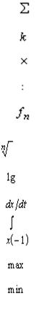
4. Связь с вычислительным комплексом:  передача сигнала на ЭВМ  вывод информации с ЭВМ | Bi  B0

При построении условного обозначения сигнализатора уровня, блок сигнализации которого является бесшкальным прибором и снабжен контактным устройством и встроенными сигнальными лампами, следует писать:
a) LS - если прибор используется только для дистанционной сигнализации отклонения уровня, включения, выключения насоса, блокировок и т. д;
б) LA - если используются только сигнальные лампочки самого прибора;
в) LSA - если используются обе функции в соответствии с а) и б);
г) LC - если прибор используется для позиционного регулирования уровня.
Размеры графических условных обозначений по ГОСТ 21.404-85 приведены в табл. 7.6. Условные графические обозначения на схемах должны выполняться линиями толщиной 0,5 - 0,6 мм.
Горизонтальная разделительная черта внутри обозначения и линии связи долж-ны выполняться линиями толщиной 0,2 - 0,3 мм.
В обоснованных случаях (например, при позиционных обозначениях, состоящих из большого числа знаков) для обозначения первичных преобразователей и приборов допускается вместо окружности применять обозначения в виде эллипса.
Примеры построения условных обозначений, устанавливаемых ГОСТ 21.404-85, приведены в табл. 7.7.

При использовании условных обозначений по ГОСТ 21.404-85 необходимо руководствоваться следующими правилами:
1) буква А (см. табл. 7.3) применяется для обозначения функции сигнализации при упрощенном способе построения условных обозначений, а также при развернутом способе, когда для сигнализации используются лампы, встроенные в сам прибор. Во всех остальных случаях для обозначения контактного устройства прибора применяется буква S и при необходимости символ ламп, гудка, звонка. Сигнализируемые предельные значения измеряемых величин следует конкретизировать добавлением букв Н и L. Эти буквы наносятся вне графического обозначения, справа от него (см. табл. 7.7, пп. 31, 32). Букву S не следует применять для обозначения функции регулирования (в том числе позиционного);
2) для конкретизации измеряемой величины около изображения прибора (спра-ва от него) необходимо указывать наименование или символ измеряемой величины, например "напряжение", "ток", рН, О2 и т. д. (см. табл. 7.7, пп. 41-43);
3) в случаях необходимости около изображения прибора допускается указывать вид радиоактивности, например альфа -, бетта - или гамма - излучение (см. табл. 7.7, п. 44);
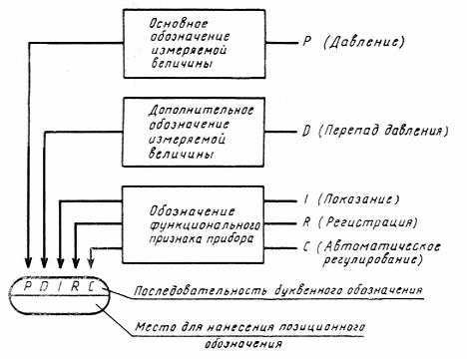
Рис. 7. 1. Пример построения условного обозначения прибора для измерения, регистрации и автоматического регулирования перепада давления
Размеры графических условных обозначений приборов и средств автоматизации по ГОСТ 21. 404-85
Таблица 7.6
Наименование | Обозначение
Прибор:  а) основное обозначение  б) допускаемое обозначение | 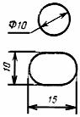
Исполнительный механизм | 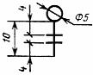

Примеры построения условных обозначений по ГОСТ 21.404 - 85
Таблица 7. 7
N п/п | Обозначение | Наименование
1 | 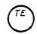 | Первичный измерительный преобразователь (чувствительный элемент) для измерения температуры,установленный по месту.  Например: преобразователь термоэлектрический(термопара), термопреобразователь сопротивления,термобаллон манометрического термометра, датчик пирометра и т.п.
2 | 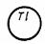 | Прибор для измерения температуры показывающий,установленный по месту.  Например: термометр ртутный, термометр манометрический и т.п.
3 | 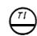 | Прибор для измерения температуры показывающий,установленный на щите.  Например: милливольтметр, логометр, потенциометр,мост автоматический и т.п.
4 | 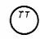 | Прибор для измерения температуры бесшкальный с дистанционной передачей показаний, установленный по месту.  Например: термометр манометрический (или любой другой датчик температуры) бесшкальный с пневмо- или электропередачей
5 |  | Прибор для измерения температуры одноточечный,регистрирующий, установленный на щите.  Например: самопишущий милливольтметр, логометр,потенциометр, мост автоматический и т.п.
6 |  | Прибор для измерения температуры с автоматическим обегающим устройством, регистрирующий, установленный на щите.  Например: многоточечный самопишущий потенциометр, мост автоматический и т.п.
7 |  | Прибор для измерения температуры регистрирующий,регулирующий, установленный на щите.  Например: любой самопишущий регулятор температуры (термометр манометрический, милливольтметр, логометр, потенциометр, мост автоматический и т.п.)
8 | 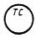 | Регулятор температуры бесшкальный, установленный по месту.  Например: дилатометрический регулятор температуры
9 | 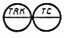 | Комплект для измерения температуры регистрирующий, регулирующий, снабженный станцией управления, установленный на щите.  Например: вторичный прибор и регулирующий блок  системы "Старт"
10 |  | Прибор для измерения температуры бесшкальный с контактным устройством, установленный по месту.  Например: реле температурное
11 |  | Байпасная панель дистанционного управления,установленная на щите
12 |  | Переключатель электрических цепей измерения (управления), переключатель для газовых (воздушных) линий, установленный на щите
13 | 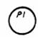 | Прибор для измерения давления (разрежения) показывающий, установленный по месту.  Например: любой показывающий манометр, дифманометр,тягомер, напоромер, вакуумметр и т.п.
14 |  | Прибор для измерения перепада давления показывающий,установленный по месту.  Например: дифманометр показывающий
15 |  | Прибор для измерения давления (разрежения) бесшкальный с дистанционной передачей показаний, установленный по месту.  Например: манометр (дифманометр) бесшкальный с  пневмо- или электропередачей
16 |  | Прибор для измерения давления (разрежения) регистрирующий, установленный на щите.  Например: самопишущий манометр или любой вторичный прибор для регистрации давления
17 |  | Прибор для измерения давления с контактным устройством, установленный по месту.  Например: реле давления
18 |  | Прибор для измерения давления (разрежения) показывающий с контактным устройством, установленный по месту.  Например: электроконтактный манометр, вакуумметр и т.п.
19 | 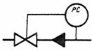 | Регулятор давления, работающий без использования постороннего источника энергии (регулятор давления прямого действия) "до себя".
20 |  | Первичный измерительный преобразователь (чувствительный элемент) для измерения расхода, установленный по месту.  Например: диафрагма, сопло, труба Вентури, датчик  индукционного расходомера и т.п.
21 |  | Прибор для измерения расхода бесшкальный с дистанционной передачей показаний, установленный по месту.  Например: дифманометр (ротаметр), бесшкальный с  пневмо- или электропередачей
22 |  | Прибор для измерения соотношения расходов регистрирующий, установленный на щите.  Например: любой вторичный прибор для регистрации соотношения расходов
23 |  | Прибор для измерения расхода показывающий, установленный по месту.  Например: дифманометр (ротаметр), показывающий
24 |  | Прибор для измерения расхода интегрирующий, установленный по месту.  Например: любой бесшкальный счетчик-расходомер с интегратором
25 | 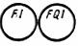 | Прибор для измерения расхода показывающий, интегрирующий, установленный по месту  Например: показывающий дифманометр с интегратором
26 |  | Прибор для измерения расхода интегрирующий, с устройством для выдачи сигнала после прохождения заданного количества вещества, установленный по месту. Например: счетчик-дозатор
27 |  | Первичный измерительный преобразователь (чувствительный элемент) для измерения уровня, установленный по месту.  Например: датчик электрического или емкостного  уровнемера
28 | 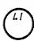 | Прибор для измерения уровня показывающий, установленный по месту.  Например: манометр (дифманометр), используемый для измерения уровня
29 | 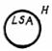 | Прибор для измерения уровня с контактным устройством, установленный по месту.  Например: реле уровня, используемое для блокировки и сигнализации верхнего уровня
30 |  | Прибор для измерения уровня бесшкальный, с дистанционной передачей показаний, становленный по месту. Например: уровнемер бесшкальный с пневмо- или электропередачей
31 | 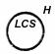 | Прибор для измерения уровня бесшкальный, регулирующий, с контактным устройством, установленный по месту.  Например: электрический регулятор-сигнализатор уровня. Буква Н в данном примере означает блокировку по верхнему уровню
32 | 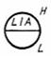 | Прибор для измерения уровня показывающий, с контактным устройством, установленный на щите.  Например: вторичный показывающий прибор с сигнальным устройством. Буквы Н и L означают сигнализацию верхнего и нижнего уровней
33 |  | Прибор для измерения плотности раствора бесшкальный, с дистанционной передачей показаний, установленный по месту.  Например: датчик плотномера с пневмо- или электро-  передачей
34 | 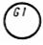 | Прибор для измерения размеров показывающий, установленный по месту.  Например: показывающий прибор для измерения толщины стальной ленты
35 |  | Прибор для измерения любой электрической величины показывающий, установленный по месту.  Например:  Напряжение *  Сила тока *  Мощность *  ___________  * Надписи, расшифровывающие конкретную измеряемую электрическую величину, располагаются либо рядом с прибором, либо в виде таблицы на поле чертежа.
36 | 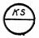 | Прибор для управления процессом по временной программе, установленный на щите.  Например: командный электропневматический прибор (КЭП), многоцепное реле времени
37 | 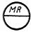 | Прибор для измерения влажности регистрирующий, установленный на щите.  Например: вторичный прибор влагомера
38 | 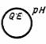 | Первичный измерительный преобразователь (чувствительный элемент) для измерения качества продукта, установленный по месту.  Например: датчик рН-метра
39 | 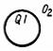 | Прибор для измерения качества продукта показывающий, установленный по месту.  Например: газоанализатор показывающий для контроля содержания кислорода в дымовых газах
40 | 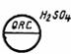 | Прибор для измерения качества продукта регистрирующий, регулирующий, установленный на щите.  Например: вторичный самопишущий прибор регулятора концентрации серной кислоты в растворе
41 | 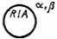 | Прибор для измерения радиоактивности показывающий, с контактным устройством, установленный по месту. Например: прибор для показания и сигнализации предельно допустимых концентраций a- и b - лучей
42 |  | Прибор для измерения скорости вращения,привода регистрирующий, установленный на щите.  Например: вторичный прибор тахогенератора
43 | 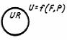 | Прибор для измерения нескольких разнородных величин регистрирующий, установленный по  месту. Например: самопишущий дифманометр-расходомер с дополнительной записью давления. Надпись,расшифровывающая измеряемые величины,наносится справа от прибора
44 | 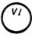 | Прибор для измерения вязкости раствора показывающий, установленный по месту.  Например: вискозиметр показывающий
45 |  | Прибор для измерения массы продукта показывающий, с контактным устройством, установленный по месту.Например: устройство электронно-тензометрическое, сигнализирующее
46 |  | Прибор для контроля погасания факела в печи бесшкальный, с контактным устройством, установленный на щите.Например: вторичный прибор запально-защитного устройства. Применение резервной буквы В должно быть оговорено на поле схемы
47 | 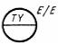 | Преобразователь сигнала, установленный на щите. Входной сигнал электрический, выходной сигнал тоже электрический.Например: преобразователь измерительный,служащий для преобразования т.э.д.с. термометра термоэлектрического в сигнал постоянного тока
48 | 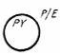 | Преобразователь сигнала, установленный по месту. Входной сигнал пневматический, выходной - электрический
49 | 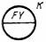 | Вычислительное устройство, выполняющеефункцию умножения.Например: множитель на постоянный коэффициент К
50 | 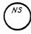 | Пусковая аппаратура для управления электродвигателем (включение, выключение насоса;  открытие, закрытие задвижки и т.д.).Например: магнитный пускатель, контактор и т.п. Применение резервной буквы N должно быть оговорено на поле схемы
51 | 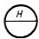 | Аппаратура, предназначенная для ручного дистанционного управления (включение, выключение двигателя; открытие, закрытие запорного органа, изменение задания регулятору), установленная на щите.Например: кнопка, ключ управления, задатчик
52 | 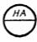 | Аппаратура, предназначенная для ручного дистанционного управления, снабженная устройством для сигнализации,установленная на щите.Например: кнопка со встроенной лампочкой,ключ управления с подсветкой и т.п.

4) буква U может быть использована для обозначения прибора, измеряющего несколько разнородных величин. Подробная расшифровка измеряемых величин должна быть приведена около прибора или на поле чертежа (см. табл. 7.7, п. 46);
5) для обозначения величин, не предусмотренных данным стандартом, могут быть использованы резервные буквы. Многократно применяемые величины следует обозначать одной и той же резервной буквой.
Для одноразового или редкого применения может быть использована буква X. При необходимости применения резервных буквенных обозначений они должны быть расшифрованы на схеме. Не допускается в одной и той же документации применение одной резервной буквы для обозначения различных величин;
6) для обозначения дополнительных значений прописные буквы D, F, Q допускается заменять строчными d, f, q;
7) в отдельных случаях, когда позиционное обозначение прибора не помещается в окружность, допускается нанесение его вне окружности;
8) буква Е (см. табл. 7.7) применяется для обозначения чувствительных элементов, т. е. устройств, выполняющих первичное преобразование. Примерами первичных преобразователей являются термометры термоэлектрические (термопары), термометры сопротивления, датчики пирометров, сужающие устройства расходомеров, датчики индукционных расходомеров и т. п.;
9) буква Т означает промежуточное преобразование - дистанционную передачу сигнала. Ее рекомендуется применять для обозначения приборов с дистанционной передачей показаний, например бесшкальных манометров (дифманометров), манометрических термометров с дистанционной передачей и т.п.
10) буква К применяется для обозначения приборов, имеющих станцию управления, т. е. переключатель выбора вида управления (автоматическое, ручное);
11) буква Y рекомендуется для построения обозначений преобразователей сигналов и вычислительных устройств;
12) порядок построения условных обозначений с применением дополнительных букв следующий: на первом месте ставится буква, обозначающая измеряемую величину, на втором - одна из дополнительных букв Е, Т, К или Y. Например, первичные измерительные преобразователи температуры (термометры термоэлектрические, термометры сопротивления и др.) обозначаются ТЕ, первичные измерительные преобразователи расхода (сужающие устройства расходомеров, датчики индукционных расходомеров и др.) - FЕ; бесшкальные манометры с дистанционной передачей показаний - РТ; бесшкальные расходомеры с дистанционной передачей - FТ и т. д.;
13) при применении обозначений из табл. 7. 5 надписи, расшифровывающие вид преобразования или операции, выполняемые вычислительным устройством, наносятся справа от графического изображения прибора;
14) в обоснованных случаях во избежание неправильного понимания схемы допускается вместо условных обозначений приводить полное наименование преобразуемых сигналов. Также рекомендуется обозначать некоторые редко применяемые или специфические сигналы, например кодовый, время-импульсный, число-импульсный и т. д.;
15) при построении обозначений комплектов средств автоматизации первая буква в обозначении каждого прибора, входящего в комплект, является наименованием измеряемой комплектом величины. Например, в комплекте для измерения регулирования температуры первичный измерительный преобразователь следует обозначать ТЕ, вторичный регистрирующий прибор - TR, регулирующий блок - ТС и т. п.

При построении условных обозначений по ГОСТ 21.404-85 предусматриваются следующие исключения:
1) все устройства, выполненные в виде отдельных блоков и предназначенные для
ручных операций, должны иметь на первом месте в обозначении букву Н независимо от того, в состав какого измерительного комплекта они входят, например, переключатели электрических цепей измерения (управления), переключатели газовых (воздушных) линий обозначаются HS, байпасные панели дистанционного управления - НС, кнопки (ключи) для дистанционного управления, задатчики - Н и т.п.;
2) при обозначении комплекта, предназначенного для измерения нескольких разнородных величин, первичные измерительные преобразователи (датчики) следует обозначать в соответствии с измеряемой величиной, вторичный прибор - UP;
3) в отдельных случаях при построении обозначений комплектов, предназначенных для измерения качества косвенным методом, первая буква в обозначении датчика может отличаться от первой буквы в обозначении вторичного прибора (например, для измерения качества продукта пользуются методом температурной депрессии). Датчиками температуры при этом являются термометры сопротивления, вторичным прибором - автоматический мост. Обозначение такого комплекта при развернутом способе будет слетим: датчики - ТЕ, вторичный прибор - QR (см. табл.7.7, п. 43).
Щиты, стативы, пульты управления на функциональных схемах изображаются условно в виде прямоугольных произвольных размеров, достаточных для нанесения графических условных обозначений устанавливаемых на них приборов, средств автоматизации, аппаратуры управления и сигнализации по ГОСТ 21.404-85.
Комплектные устройства (машины централизованного контроля, управляющие машины, полукомплекты телемеханики и др.) обозначаются на функциональных схемах также в виде прямоугольников.
Функциональные связи между технологическим оборудованием и установленными на нем первичными преобразователями, а также со средствами автоматизации, установленными на щитах и пультах, на схемах показываются тонкими сплошными линиями. Каждая связь обозначается одной линией независимо от фактического числа проводов или труб, осуществляющих эту связь. К условным обозначениям приборов и средств автоматизации для входных и выходных сигналов линии связи допускается подводить с любой стороны, в том числе сбоку и под углом. Линии связи должны наноситься на чертежи по кратчайшему расстоянию и проводиться с минимальным числом пересечений.
Допускается пересечение линиями связи изображений технологического оборудования и коммуникаций. Пересечение линиями связи условных обозначений приборов и средств автоматизации не допускается.
Функциональные части и связи между ними на схеме изображают в виде условных графических обозначений, установленных соответствующими ГОСТами ЕСКД. Отдельные функциональные части допускается изображать в виде прямоугольников. Графическое построение схемы должно давать наиболее наглядное представление о последовательности процессов, иллюстрируемых схемой. Элементы и устройства на схеме могут быть изображены совмещенным или разнесенным способом.
Для каждой функциональной группы, устройства, элемента должны быть указаны обозначение, наименование и тип. Наименование не указывают, если функциональная группа или элемент изображены в виде условного графического обозначения.
Функциональные схемы применяются, как правило, совместно с принципиальными, поэтому буквенно-цифровые обозначения элементов и устройств на этих документах должны быть одинаковыми. Перечень элементов в этом случае для функциональной схемы не разрабатывают, так как пользуются данными принципиальной электрической схемы. Если функциональная схема разрабатывается самостоятельно (без принципиальной схемы), буквенно-цифровые обозначения присваивают элементам и устройствам по общим правилам, выполняют перечень элементов, в котором для каждого элемента и устройства указывают тип и документ (ГОСТ, ТУ и др.), на основании которого они применены.
На функциональных схемах рекомендуется указывать технические характеристики функциональных частей (рядом с графическими обозначениями или на свободном поле схемы), диаграммы и таблицы, параметры в характерных точках.
Позиционные обозначения ФСА
При упрощённом методе, каждому контуру присваивается порядковый номер.
При развёрнутом методе присваивается № контура и № прибора в контуре.
В польшинстве проектных организаций принимаются следующие позиционные обозначения УО.

Температура Т, 100-199.
Давление Р, 200-299.
Расход F, 300-399.
Уровень L, 400-499.
Качество Q, 500-599.
Дистанционное управление Н, 600 – 699.
Типовые ФСА на пневматических средствах
ФСА АСР давления
PRC
200
PT
PRK
PC
200а
200б
200в
в развёрнутом виде
200г
№ поз. | Наименование приборов и техническая характеристика | Тип | Кол. | Примечание
200а | Манометр сильфонный, пневматический (преобразователь измерительный избыточного давления)  вх. сигнал 0-4 кгс/см²; вых. сигнал 0,2-1 кгс/см² | МС-П2 | 1
200б | Вторичный прибор регистрирующий, со станцией управления.  вх. сигнал 0,2-1 кгс/см²; вых. сигнал 0-4 кгс/см² | ПВ10.1Э | 1
200в | Регулятор пневматический  вх. сигнал 0,2-1 кгс/см²; вых. сигнал 0,2-1 кгс/см² | ПР3.31 | 1
200г | Регулирующий клапан с МИМ. Р_{у} = 16 кгс/см²,  D_{у} =50мм, К_{VY} =15м³/ч | 25с48нж | 1
25ч48нж
25 – регулирующий клапан
с, ч – сталь, чугун
48 – нормально открытый
50 – нормально закрытый
7.5.2 ФСА АСР расхода
FRC
300
FT
FIRK
FC
300б
300в
200г
300д
FE
300а
По месту
На щите
№ поз. | Наименование приборов и техническая характеристика | Тип | Кол. | Примечание
300а | Диафрагма камерная. Р_{у} = 10МПа, D_{у} =50мм. | ДК-10-50 | 1
300б | Пневматический измерительный преобразователь разности давления. Р_{у} = 160 кгс/см²,  вых. сигнал 0,2-1 кгс/см² | 13-ДД-11 | 1
300в | Вторичный прибор, самопишущий, со станцией управления, вх. сигнал 0,2-1 кгс/см² | ПВ10.1Э | 1
300г | Регулятор пневматический (ПИ)  вх. сигнал 0,2-1 кгс/см²; вых. сигнал 0,2-1 кгс/см² | ПР3.31 | 1
300д | Регулирующий клапан с МИМ. Р_{у} = 16 кгс/см²,  D_{у} =50мм, К_{VY} =15м³/ч | 25с48нж | 1
ФСА АСР уровня
LIRK
401
LT
LC
LIRK
401б
401а
401в
401г
Ж+Г
Г
На
щите
№ поз. | Наименование приборов и техническая характеристика | Тип | Кол. | Примечание
401а | Уровнемер буйковый пневматический  вх. сигнал 0-4 кгс/см²; вых. сигнал 0,2-1 кгс/см² | УБП2-1,6 | 1
401б | Вторичный прибор регистрирующий, со станцией управления.  вх. сигнал 0,2-1 кгс/см²; вых. сигнал 0-4 кгс/см² | ПВ10.1Э | 1
401в | Регулятор пневматический  вх. сигнал 0,2-1 кгс/см²; вых. сигнал 0,2-1 кгс/см² | ПР3.31 | 1
401г | Регулирующий клапан с МИМ. Р_{у} = 16 кгс/см²,  D_{у} =50мм, К_{VY} =32м³/ч | 25с48нж | 1

ФСА АСР температуры
TC
TIRK
TE
TY
TY
103-1
103-4
103-3
103-2
103-5
По месту
На щите
хладагент
пар
103-6
Е/Р
Е/Е
№ поз. | Наименование приборов и техническая характеристика | Тип | Кол. | Примечание
103-1 | Термоэлектрический измерительный преобразователь градуировки ХК, (-50-600⁰С) | ТХК 0515 | 1
103-2 | Преобразователь измерительный (0-200⁰С).  вых. сигн. 0,5мА | ПТ-ТП68 | 1
103-3 | Электропневмопреобразователь.  вх. сигн. 0,5мА, вых. сигн. 0,2-1 кгс/см². | ЭПП-180 | 1
103-4 | Вторичный прибор регистрирующий, со станцией управления.  вх. сигнал 0,2-1 кгс/см²; вых. сигнал 0-4 кгс/см² | ПВ10.1Э | 1
103-5 | Регулятор пневматический  вх. сигнал 0,2-1 кгс/см²; вых. сигнал 0,2-1 кгс/см² | ПР3.31 | 1
103-6 | Регулирующий клапан с МИМ. Р_{у} = 16 кгс/см²,  D_{у} =50мм, К_{VY} =32м³/ч | 25с32нж | 1
ФСА АСР на электрических средствах системы каскад
ФСА АСР давления

По месту
Стойка
преобразователя
Щит регулятора
Щит
Е/Р
PY
РТ
PC
HC
PI
PR
H
нагнетание
воздух
220е
220ж
220д
220г
220в
220б
220а
220и

№ поз. | Наименование приборов и техническая характеристика | Тип | Кол. | Примечание
220а | Измерительный преобразователь избыточного давления. Пределы измерения 0-4 кгс/см², вых. сигн. 0-5мА. | САПФИР 22-ДИ | 1
220б | Потенциометр самопишущий на 1 точку измерения. Шкала 0-4, вых. сигн. 0-5мА. | КСУ - 2 | 1
220в | Аналоговый регулятор (ПИД), обратный. | Р17 | 1
220г | Задающее устройство, потенцио-метрическое. | ЗУ11 | 1
220д | Блок управления аналоговым регулятором.  вх. сигн. 0-5мА, вых. сигн. 0-5мА | БУ-12 | 1
220е | Электро- пневмо преобразователь  вх. сигн. 0-5мА, вых. сигн. 0,2-1атм | ЭПП-180 | 1
220ж | Блок указателей. Шкала №1 0-5мА  Шкала №2 -0,625-0,625 В | Б12 | 1
220и | Регулирующий клапан с МИМ.  Р_{у} = 16 кгс/см²,D_{у} =50мм, К_{VY} =35м³/ч | 25ч35нж | 1

ФСА АСР расхода

По месту
Стойка
преобразователя
Щит регулятора
ЦПУ
FТ
FE
FY
РC
FIR
H
FI
HC
315-7
315-1
315-2
315-5
315-6
315-3
315-4
315-9
315-8
Е/Р

№ поз. | Наименование приборов и техническая характеристика | Тип | Кол. | Примечание
315-1 | Диафрагма камерная стальная.  Р_{у} = 10МПа,D_{у} =50мм | ДКС-1050 | 1
315-2 | Измерительный преобразователь избыточного давления. Пределы измерения 0-4 кгс/см², вых. сигн. 0-5мА. | САПФИР 22-ДД | 1
7.6.3 ФСА АСР уровня
По месту
Стойка
преобразователя
Щит регулятора
ЦПУ
LT
LY
LC
LIR
H
LI
HC
401е
401a
401г
401д
401б
401в
401з
401ж
Е/Р
№ поз. | Наименование приборов и техническая характеристика | Тип | Кол. | Примечание
401а | Уровнемер буйковый с элекропередатчиком | САПФИР 22-ДД | 1

ФСА АСР температуры
По месту
Стойка
преобразователя
Щит регулятора
ЦПУ
ТY
TE
TY
TIR
H
TI
HC
110ж
110а
110б
110е
315-6
110в
110з
Е/Р
TC
110г
Е/Е
печь
№ поз. | Наименование приборов и техническая характеристика | Тип | Кол. | Примечание
110а | Термопара.  Измерительный преобразователь электрический. | ТХК 0515 | 1
110б | Измерительный преобразователь.  Пределы измерения 0-150⁰С,  вых. сигн. 0-5мА. | Ш 72 | 1
110ж | Аналоговый теристорный усилитель мощности | У 252 | 1

ФСА АСР при применении микропроцессорной техники
TY
НY
101б
600а
По месту
ЦПУ
ТДС-3000
101в
600а
пар
TY
101а
I
R
C
S
A
H
H
конденсат
ТХА

Если функция выполняется, то ставится точка.
Н – функция сигнализации по max.
СТРУКТУРНЫЕ СХЕМЫ СИСТЕМ АВТОМАТИЗАЦИИ
Схемы структурные определяют основные функциональные части изделия, их назначение и взаимосвязи и служат для общего ознакомления с изделием. На структурной схеме раскрывается не принцип работы отдельных функциональных частей изделия, а только взаимодействие между ними. Поэтому составные части изделия изображают упрощенно в виде прямоугольников произвольной формы.
Допускается применять условные графические обозначения.
Структура систем управления
При разработке проекта автоматизации в первую очередь необходимо решить, с каких мест те или иные участки объекта будут управляться, где будут размещаться пункты управления, операторские помещения, какова должна быть взаимосвязь между ними, т. е. необходимо решить вопросы выбора структуры управления. Под структурой управления понимается совокупность частей автоматической системы, на которые она может быть разделена по определенному признаку, а также пути передачи воздействий между ними. Графическое изображение структуры управления называется структурной схемой. Хотя исходные данные для выбора структуры управления и ее иерархии с той или иной степенью детализации оговариваются заказчиком при выдаче задания на проектирование, полная структура управления должна разрабатываться проектной организацией.
Выбор структуры управления объектом автоматизации оказывает существенное влияние на эффективность его работы, снижение относительной стоимости системы управления, ее надежности, ремонтоспособности и т.д.
В самом общем виде структурная схема системы автоматизации представлена на рис. 8.1. Система автоматизации состоит из объекта автоматизации и системы управления этим объектом. Благодаря определенному взаимодействию между объектом автоматизации и системой управления система автоматизации в целом обеспечивает требуемый результат функционирования объекта, характеризующийся параметрами х1, х2, ..., хn.
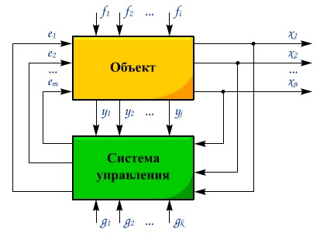
Рис. 8.1. Структурная схема системы автоматизации

К этим параметрам можно отнести, например, величины, характеризующие целесообразный конечный продукт технологического процесса, отдельные параметры, определяющие ход технологического процесса, его экономичность, обеспечение безаварийного режима и т.д.
Кроме этих основных параметров, работа комплексного объекта автоматизации характеризуется рядом вспомогательных параметров y1, y2,... yi, которые также должны контролироваться и регулироваться (например, поддерживаться постоянными). К такого рода параметрам можно отнести, например, величины, характеризующие работу установок подготовки технологического пара, насосных станций оборотного водоснабжения и т. д.
От этих установок требуется только подача на вход технологической установки сырья и энергоносителей с заданными параметрами. При этом необходимая дозировка подачи сырья и энергоносителей осуществляется средствами управления, относящимися к технологической установке.
В процессе работы на объект поступают возмущающие воздействия f1, f2,... fi, вызывающие отклонения параметров x1, х2, ..., хn от их требуемых значений. Информация о текущих значениях x1, х2,..., хn, у1, у2, ..., yi поступает в систему управления и сравнивается с предписанными им значениями g1, g2,..., gk, в результате чего система управления вырабатывает управляющие воздействия E1, E2,…, Em для компенсации отклонений выходных параметров.
Таким образом, объект автоматизации в общем случае состоит из нескольких в большей или меньшей степени связанных друг с другом участков управления. Участки управления физически могут представляться в виде
отдельных установок, агрегатов и т. д. или в виде локальных каналов управления отдельными параметрами одних и тех же установок, агрегатов и т. д.
В свою очередь, система управления в зависимости от важности регулируемых параметров, круга работников эксплуатационного персонала, которым необходимо знать их значения для осуществления оптимального управления объектом, в общем случае должна обеспечивать разные уровни управления объектом автоматизации, т. е. должна состоять из нескольких пунктов управления, в той или иной степени взаимосвязанных друг с другом.
С учетом изложенного структуры управления объектом автоматизации могут быть в частных случаях одноуровневыми централизованными, одноуровневыми децентрализованными и многоуровневыми. Одноуровневые системы управления, в которых управление объектом осуществляется с одного пункта управления, называются централизованными. Одноуровневые системы, в которых отдельные части сложного объекта управляются из самостоятельных пунктов управления, называются децентрализованными.
Структурные схемы одноуровневых централизованных и децентрализованных систем приведены на рис.8.2, на котором стрелками показаны только основные потоки передачи информации от объекта управления к системе управления и управляющие воздействия системы на объект управления. На рис.8.2 отдельные части сложного объекта управления, управляемые соответственно с пунктов ПУ1 - ПУ3, разделены штриховыми линиями.
Одноуровневые централизованные системы применяются в основном для управления относительно несложными объектами или объектами, расположенными на небольшой территории. Большинство промышленных объектов в настоящее время представляет собой сложные комплексы, отдельные части которых расположены на значительном расстоянии друг от друга.
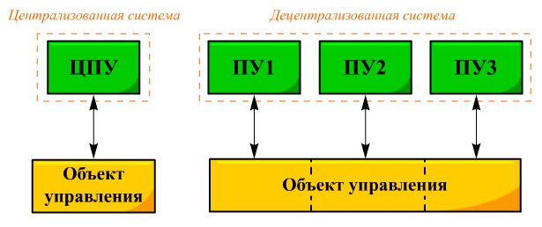
Рис. 8.2. Примеры одноуровневых систем управления
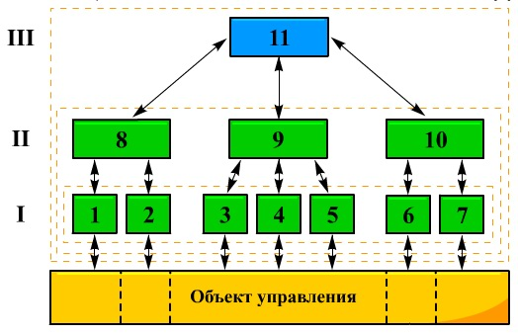
Рис. 8.3. Пример трехуровневой системы управления: I - III - уровни управления
Кроме основных технологических установок, объекты имеют большое число вспомогательных установок-подобъектов (промышленные котельные, компрессорные, насосные станции оборотного водоснабжения, котлы-утилизаторы, очистные сооружения и т.п.), которые необходимы для обеспечения технологических установок всеми видами энергии, а также для утилизации и нейтрализации остаточных продуктов технологического процесса.
Если управление такого комплексного объекта построить по одноуровневой централизованной системе, то намного усложнятся коммуникации системы управления, резко возрастут затраты на ее сооружения и эксплуатацию, центральный пункт управления получится громоздким. Переработка информации, большая часть которой является ненужной для непосредственного ведения технологического процесса, представляет большие затруднения. Удаленность пункта управления от того или иного вспомогательного подобъекта затрудняет принятие оперативных мер по устранению тех или иных неполадок. В этом случае более приемлемой становится одноуровневая децентрализованная система управления.
Однако с помощью одноуровневых систем не всегда представляется возможным оптимально решить вопросы управления технологическими процессами. Это в первую очередь относится к сложным технологическим процессам. Тогда целесообразно переходить к многоуровневым системам управления. В качестве примера на рис.8.3 представлена трехуровневая система управления сложным объектом с разветвленными технологическими связями между установками. Отдельные технологические установки управляются децентрализованно с пунктов управления 1 - 7. Это первый уровень управления. С пунктов 1 - 7 соответственно управляются объекты, имеющие существенную технологическую взаимосвязь. В связи с этим наиболее ответственные регулируемые параметры установок передаются на пункты управления 8 - 10 второго уровня управления. Основные параметры, определяющие технологический процесс объекта в целом, могут управляться и контролироваться с пункта управления 11 третьего уровня.
Для первого уровня при проектировании целесообразно предусматривать три режима управления:
- командами, поступающими от уровня более высокого ранга;
- командами, формирующимися непосредственно на первом уровне;
- командами, поступающими как с уровня более высокого ранга, так и формирующимися непосредственно на первом уровне.
Для уровня второго ранга и выше возможны четыре режима работы:
- аппаратура данного i-го ранга принимает и реализует в управляющие воздействия команды (i + 1)-го ранга;
- команды формируются непосредственно на аппаратуре i-го ранга;
- все функции управления с i-го ранга передаются на аппаратуру (i - 1)-го ранга;
- часть команд на аппаратуру i-го ранга поступает с (i + 1)-го ранга, часть команд формируется на i-м ранге, часть функций управления передана на аппаратуру (i- 1)-го ранга.
Аппаратура i-го ранга соответственно должна иметь переключатели режимов на три положения с четкой сигнализацией положений.
Перевод аппаратуры с режима 1 на режим 2 осуществляется по команде или с разрешения оператора системы вышестоящего ранга.
Передача функций управления тем или иным параметром на нижестоящий ранг осуществляется только после приема команды о передаче и подтверждения оператора системы нижестоящего ранга о готовности к принятию на себя тех или иных функций управления (формирования команд).
Многоуровневая структура системы управления обеспечивает ее надежность, оперативность, ремонтопригодность. При этом легко решается оптимальный уровень централизации управления с минимальным количеством средств технологического контроля, управления и линий связи между ними.
АСУ ТП классифицируются на уровни классов 1, 2 и 3. К классу 1 (АСУ ТП нижнего уровня) относятся АСУ ТП, управляющие агрегатами, установками, участками производства, не имеющие в своем составе других АСУ ТП. К классу 2 (АСУ ТП верхнего уровня) относятся АСУ ТП, управляющие группами установок, цехами, производствами, в которых отдельные агрегаты (установки) имеют свои локальные системы управления, не оснащенные АСУ ТП класса 1. К классу 3 (АСУ ТП многоуровневые) относятся АСУ ТП, объединяющие в своем составе АСУ ТП классов 1, 2 и реализующие согласованное управление отдельными технологическими установками или их совокупностью (цехом, производством).
На структурной схеме показывают:
- технологические подразделения автоматизируемого объекта (отделения, участки, цехи, производства);
- пункты контроля и управления (местные щиты, операторские и диспетчерские пункты и т.п.), в том числе не входящие в состав разрабатываемого проекта, но имеющие связь с проектируемыми системами контроля и управления;
- технологический (эксплуатационный) персонал и специализированные службы, обеспечивающие оперативное управление и нормальное функционирование технологического объекта;
- основные функции и технические средства (устройства), обеспечивающие их реализацию в каждом пункте контроля и управления;
- взаимосвязь подразделений технологического объекта, пунктов контроля и управления и технологического персонала между собой и с вышестоящей системой управления (АСУ).
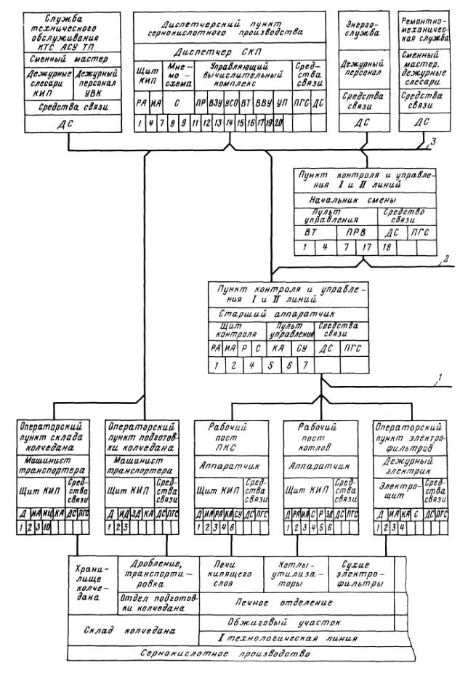
Рис. 8.4. Фрагмент структурной схемы управления и контроля сернокислотным производством:1-линия связи с цеховой химической лабораторией; 2 - линия связи с пунктами контроля и управления кислотным участком; 3 - линия связи с пунктом контроля и управления III и IV технологическими линиями
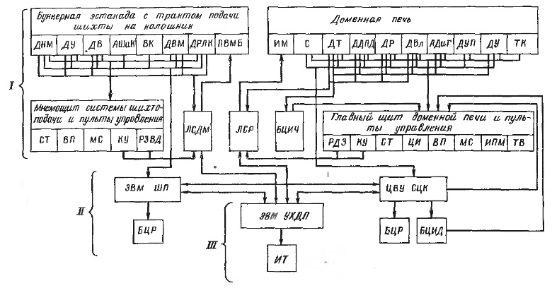
Рис. 8.5. Упрощенная структурная схема АСУ ТП доменной печи № 9 Криворожского металлургического завода
ПРИНЦИПИАЛЬНЫЕ ЭЛЕКТРИЧЕСКИЕ СХЕМЫ СИСТЕМ АВТОМАТИЗАЦИИ
1.Общие требования
Принципиальные электрические схемы определяют полный состав приборов, аппаратов и устройств (а также связей между ними), действие которых обеспечивает решение задач управления, регулирования, защиты, измерения и сигнализации. Принципиальные схемы служат основанием для разработки других документов проекта: монтажных таблиц щитов и пультов, схем внешних соединений и др.
Эти схемы дают детальное представление о работе системы и служат также для изучения принципа действия системы, они необходимы при производстве наладочных работ и в эксплуатации.
Надежность. Под надежностью схемы понимают ее способность безотказно выполнять свои функции в течение определенного интервала времени в заданных режимах работы.
Надежность действия является главным требованием, которое предъявляется к схемам. Если при проектировании обеспечению надежности действия схемы не будет уделено должного внимания, то все другие преимущества, которые имеет схема, могут быть утрачены.
Простота и экономичность проектируемых схем обеспечивается применением стандартной, наиболее дешевой аппаратуры и типовых (нормализованных) узлов; сокращением до минимума числа элементов в схеме и ограничением их номенклатуры; применением систем электропривода производственных механизмов, обеспечивающих высокие энергетические показатели в установившихся и переходных режимах работы, и т.п.
Существенное, а иногда и решающее значение при выборе схемы контроля и управления процессом на расстоянии имеет стоимость соединительных кабелей или проводов.
При проектировании принципиальной электрической схемы необходим тщательный анализ предъявляемых к этой схеме требований Если некоторые второстепенные требования значительно усложняют и удорожают схему, то эти требования следует пересмотреть. Решая вопросы экономичности схемы, необходимо учитывать не только капитальные вложения, но и ежегодные эксплуатационные расходы.
Четкость действия схемы при аварийных режимах. Каждая принципиальная электрическая схема в системах автоматизации технологических процессов должна быть построена таким образом, чтобы при возникновении аварийных режимов, вызванных неисправностями в цепях управления, а также при полном исчезновении или снижении и последующем восстановлении напряжения питания в главных (силовых) цепях управления обеспечивалась безопасность обслуживающего персонала и предотвращалось дальнейшее развитие аварии, приводящее к повреждению механического или электрического оборудования и браку продукции.
Удобство оперативной работы. Принципиальная электрическая схема должна обеспечивать оптимальные условия для работы оперативного персонала. Это требование предусматривает упрощение операций, производимых обслуживающим персоналом при управлении; сокращение числа органов управления; возможность простого и быстрого выбора необходимого режима работы; пере-га с автоматического управления на ручное и обратно; снятие и введение блокировочных связей и зависимостей и т.д.
Удобство эксплуатации. Принципиальная электрическая схема должна быть спроектирована так, чтобы ее эксплуатация в производственных условиях была предельно простой, требовала минимум затрат и внимания эксплуатационного персонала, обеспечивала возможность проведения ремонтных и наладочных работ с соблюдением необходимых ер безопасности.
Четкость оформления. Оформление любой электрической схемы следует выполнять ясно, просто и компактно. Графическое оформление схемы должно способствовать наилучшему восприятию содержания схемы.
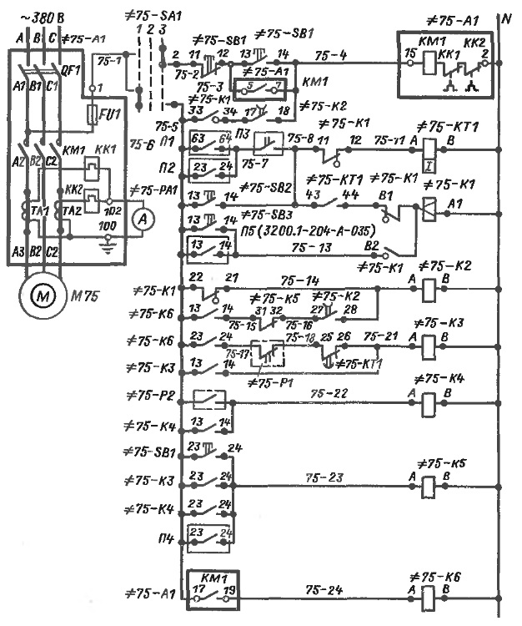
Рис. 9.1. Пример выполнения принципиальной электрической схемы управления
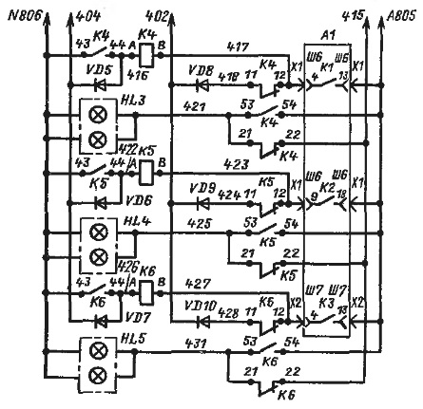
а)
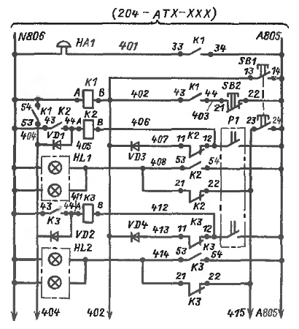
б)
Рис. 9.2. Пример выполнения принципиальной электрической схемы сигнализации
Элементы, составляющие функциональную группу или устройство, не имеющее самостоятельной принципиальной схемы, могут на схемах выделяться штрихпунктирными линиями, равными по толщине линиям связи, при этом указывается наименование функциональной группы, а для устройства - наименование и (или) его тип и (или) обозначение документа, на основании которого это устройство применено. На схемах можно также разграничить штрихпунктирными линиями, равными по толщине линиям связи, элементы и устройства, расположенные в разных помещениях, с указанием наименования и (или) номера помещений.
Схемы, как правило, выполняют для систем (объектов автоматизации), находящихся в отключенном (нерабочем) состоянии. Однако в случаях, когда возникает необходимость, допускается изображать отдельные элементы схем в каком-либо выбранном рабочем положении, оговаривая это на поле чертежа.
Элементы и устройства на принципиальных электрических схемах могут выполняться совмещенным или разнесенным способом.
При совмещенном способе составные части элементов, например катушки, контакты и т.п., изображают на схеме в непосредственной близости друг к другу (как в собранном виде). Этот способ находит применение при изображении, например, регулирующих устройств, устройств промышленного телевидения и др.
При разнесенном способе составные части элементов и устройств или отдельные элементы устройств изображают на схеме в разных местах таким образом, чтобы отдельные цепи были изображены наиболее наглядно. В этом случае схема состоит из ряда цепей, расположенных слева направо или сверху вниз, как правило, в порядке последовательности действия отдельных элементов схемы (строчный способ).
Принципиальные электрические схемы электропитания
Принципиальные электрические схемы питания, управления, измерения, сигнализации выполняют, как правило, в многолинейном изображении. Однако схемы питающей сети системы электропитания иногда целесообразно выполнять в однолинейном изображении, так как в этом случае достигается сокращение объема графических работ и уменьшение размеров схемы без какой-либо потери наглядности и удобства пользования ею (рис.9.3). При многолинейном выполнении схемы каждую цепь изображают отдельной линией, а элементы, содержащиеся в этих цепях, - отдельными условными графическими обозначениями. При однолинейном выполнении цепи с идентичными функциями изображают одной линией, а одинаковые элементы этих цепей - одним условным графическим обозначением.
Принципиальные электрические схемы электропитания выполняют, как правило, отдельно для питающей и распределительной сетей. Схема питающей и распределительной сетей могут изображаться на отдельных листах либо на одном, если распределительная сеть состоит из небольшого числа групп питания.
В нижней части схемы распределительной сети (рис.9.4) помещается таблица, в которой перечисляют все электроприемники, питающиеся с данного щита питания, с указанием их позиций по заказным спецификациям, потребляемой мощности, напряжения и места установки.
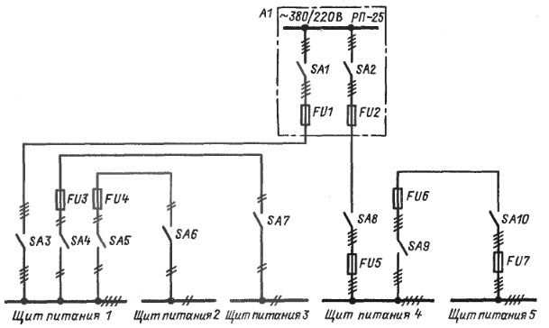
Рис. 9.3. Пример выполнения принципиальной электрической схемы питающей сети (однолинейное изображение)
Перечень элементов схемы на рис. 9.3
Таблица 9. 1
Позиционное обозначение | Наименование | Коли-чество | Примечание
Щит питания 1
FU3, FU4 | Вставка плавкая ВП2Б-1В, 5 А, 250 В, ОЮ0. 481. 005ТУ Выключатели пакетные, ОСТ 16. 0-526. 001-77: | 2 | Держатель ДВП-2В, ГаО. 481. 014ТУ
SАЗ | ПВЗ-25 | 1 | -
SА4, SА5 | ПВ2-10 | 2
Щит питания 2
SА6 | Выключатель пакетный ПВ2-10, ОСТ 16. 0-526. 001-77 | 1 | -
Щит питания 3
SА7 | Выключатель пакетный ПВ2-10, ОСТ 16. 0-526. 001-77 | 1 | -
Щит питания 4
FU5 | Плавкая вставка на 6 А, 500 В к предохранителю ПР-2У4 на 15 А, заднее присоединение, ТУ 16-522. 091-72 | 1
FU6 | Плавкая вставка на 35 А, 500 В к предохранителю ПР-2У4 на 60 А, заднее присоединение, ТУ 16-522. 091-72 Выключатели пакетные, ОСТ 16. 0-526. 001-77: | 1
FА8 | ПВЗ-60 | 1 | -
FА9 | ПВЗ-10 | 1 | -
Щит питания 5
FU7 | Плавкая вставка на 6 А, 500 В к предохранителю ПР-2У4 на 15 А, заднее присоединение, ТУ 16-522. 091-72
SА10 | Выключатель пакетный ПВЗ-10, ОСТ 16. 0-526. 001-77 | 1
При составлении принципиальных электрических схем питания рекомендуется использовать специальную матрицу (рис.9.5), позволяющую внести единообразие в выполнение схем. Матрицы должны быть предварительно изготовлены и размножены на отдельных листах. Матрица представляет собой разграфленную тонкими линиями заготовку для будущей схемы распределительной сети. При выполнении схемы необходимые цепи прочерчиваются жирным карандашом по линиям матрицы.
Данные об элементах, входящих в состав принципиальной электрической схемы - аппаратах, приборах и т.п., должны быть записаны в перечень элементов, который оформляется в виде таблицы.

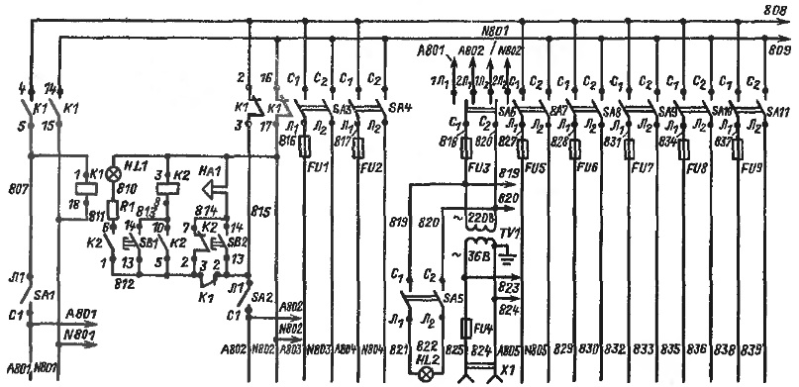
Рис. 9.4. Пример выполнения принципиальной электрической схемы распределительной сети
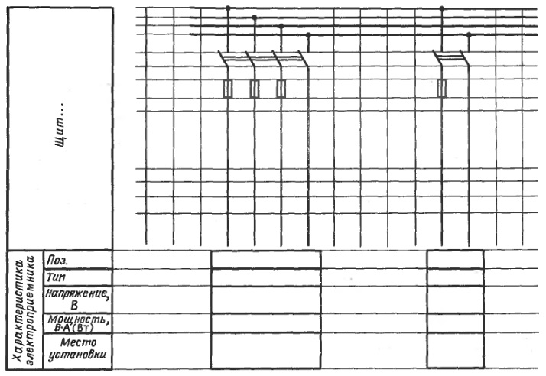
Рис. 9.5. Пример выполнения матрицы для принципиальной электрической схемы распределительной сети
Обозначение цепей
Обозначение участков цепей служит для их опознания и может также отражать их функциональное назначение в электрической схеме.
Для обозначения участков цепей принципиальных электрических схем применяют арабские цифры и прописные буквы латинского алфавита. Цифры и буквы, входящие в обозначения, следует выполнять одним размером шрифта.
Последовательность обозначений должна быть от ввода источника питания к потребителю, а разветвляющиеся участки цепи обозначают сверху вниз в направлении слева направо. Реализация этого требования хорошо видна из рис. 9.1, 9.2 и 9.4. В процессе обозначения цепей допускается оставлять резервные номера.
При разработке принципиальных электрических схем следует придерживаться следующего порядка обозначения отдельных участков цепей:
1) цепи переменного тока обозначают: LI, L2, L3... с добавлением последовательных чисел. Например, участки цепи первой фазы LI: L11, L12 и т. д.; участки цепи второй фазы L2: L2I, L22 и т. д.; участки лепи третьей фазы L3: L31, L32 и т. д.
Допускается, если это не вызывает ошибочного подключения, обозначать фазы цепей переменного тока буквами А, В, С на рис. 9.1 принято последнее обозначение);
2) силовые цепи постоянного тока обозначают: нечетными числами - участки цепей положительной полярности, четными - участки цепей отрицательной полярности; входные и выходные участки цепи обозначают с указанием полярности: плюс «L+» и минус «L-». Допускается применять только знаки «+» или «-». Средний проводник обозначают буквой М. Допускается также обозначать силовые цепи постоянного тока последовательными числами;
3) цепи управления, защиты, сигнализации, автоматики, измерения обозначают последовательными числами в пределах изделия или установки.
Допускается перед обозначениями проставлять обозначения, характеризующие функциональное назначение цепи. В этом случае последовательность чисел допускается устанавливать в пределах функциональной цепи. При необходимости перед обозначениями цепей управления, защиты, сигнализации и измерения можно проставлять обозначение фаз переменного тока А, В, С (такие обозначения, например, показаны на рис. 9.1 и 9.2). Допускается в однофазных (фаза - нуль, фаза - фаза) схемах переменного тока участки цепей обозначать четными и нечетными числами.
На принципиальных электрических схемах обозначения, как правило, проставляются: при горизонтальном расположении цепей - над участком проводника, при вертикальном расположении цепей - справа от участка проводника. В технически обоснованных случаях допускается проставлять обозначения под изображением цепи.
Чтение принципиальных электрических схем и особенно эксплуатация электрических установок значительно упрощается, если при разработке схем производить обозначение цепей по функциональному признаку в зависимости от их назначения. Так, например, может быть рекомендовано для цепей управления, регулирования и измерения использовать группу чисел 1 - 399, для цепей сигнализации 400 - 799, для цепей питания 800 - 999.
Вместо групп цифр функциональная принадлежность цепей принципиальной схемы может быть выражена и условно принятыми буквами.
ПРОЕКТИРОВАНИЕ ВНЕШНИХ ЭЛЕКТРИЧЕСКИХ И ТРУБНЫХ ПРОВОДОК
Проектные решения по созданию автоматизированных систем, в части соединения отдельных элементов систем друг с другом электрическими, пневматическими и гидравлическими связями представляются в виде схем или таблиц соединений и подключения внешних проводок. Оформление таких схем и таблиц регламентирует ГОСТ 21.408-93 СПДС (пункт 4.5), а также ГОСТ 2.414-75. Правила оформления чертежей жгутов, кабелей и проводов.
СХЕМЫ СОЕДИНЕНИЙ И ПОДКЛЮЧЕНИЯ ВНЕШНИХ ПРОВОДОК
Схема соединений внешних проводок - это комбинированная схема, на которой показывают электрические и трубные связи между приборами и средствами автоматизации, установленными на технологическом оборудовании, вне щитов и на щитах, а также подключения проводок к приборам и щитам. Схеме присваивают наименование: «Схема соединений внешних проводок». Схема подключения показывает внешние подключения изделия. На схеме должны быть изображены изделие, его входные и выходные элементы (разъемы, зажимы и т.п.) и подводимые к ним концы проводов и кабелей внешнего монтажа, указаны данные о подключении изделия (характеристики внешних цепей, адреса). Схема подключения внешних проводок выполняется отдельным документом только при наличии единичных многосекционных или составных щитов, большого числа соединительных коробок, групповых стоек приборов, когда подключения к ним затрудняют чтение схемы соединений. Схему подключения допускается не выполнять, если все подключения могут быть показаны на схеме соединений внешних проводок. Схеме присваивают наименование: «Схема подключения внешних проводок».
При необходимости раздельного изображения электрических и трубных проводок цеха, участка, технологического агрегата и т.п. допускается выполнять схемы соединений и подключения раздельно, на разных листах: для электрических и отдельно трубных проводок.
Схемы соединений и подключения внешних проводок выполняют на основании следующих материалов:
- схем автоматизации технологических процессов;
- принципиальных, электрических, пневматических, гидравлических схем;
- эксплуатационной документации на приборы и средства автоматизации, примененные в проекте;
- таблиц соединений и подключения проводок щитов и пультов, выполняемых в соответствии с указаниями РМ4-107-77;
- чертежей расположения технологического, сантехнического, энергетического и тому подобного оборудования и трубопроводов c отборными и приемными устройствами, и также строительных чертежей со всеми необходимыми для прокладки внешних проводок закладными и приварными конструкциями, туннелями, каналами, проемами и т. д.
Схемы соединений и подключения выполняют без соблюдения масштаба на одном или нескольких листах формата не более А1 (594x841) по ГОСТ 2.301-68.
Толщина линий, изображающих устройства и элементы схем, в том числе кабели, провода, трубы, должна быть от 0,4 до 1 мм по ГОСТ 2.303-68.
На схемах должно быть наименьшее число изломов и пересечений проводок.
Расстояние между соседними параллельными проводками, а также между соседними изображениями приборов и средств автоматизации должно быть не менее 3 мм.
Маркировку жил кабелей и проводов на схемах соединений и подключения проставляют в соответствии с принципиальными электрическими схемами и указаниями руководящего материала РМ4-106-77 «Схемы электрические принципиальные систем автоматизации. Требования к выполнению».
Схемы соединений внешних проводок
Содержание схем. Схемы в общем случае должны содержать: первичные приборы; щиты; пульты; стативы; внещитовые приборы; групповые установки приборов; внешние электрические и трубные проводки; защитное зануление систем автоматизации; технические требования (указания); перечень элементов.
В необходимых случаях схемы соединений могут содержать дополнительно таблицу не стандартизированных условных обозначений и таблицу применяемости.
Первичные приборы. На схемах соединений сверху поля чертежа, а при большой насыщенности схемы приборами сверху и снизу в зеркальном изображении размещают таблицу с поясняющими надписями по примеру рис.10.1.
Размеры строк таблицы следует принимать, исходя из размещаемых в этих графах текстов надписей.
Разбивку строки таблицы «Наименование параметра и место отбора импульса» на заголовки и подзаголовки выполняют произвольно, группируя приборы либо по параметрам, либо по принадлежности к одному и тому же технологическому оборудованию.
В строку «Позиция» вносятся позиции приборов по схеме автоматизации и позиционные обозначения электроаппаратуры, присвоенные ей по принципиальным электрическим схемам. Для элементов систем автоматизации, не имеющих самостоятельной позиции (отборные устройства и т.п.), указывают позицию прибора, к которому они относятся, с предлогом «к», например: к 1a.
Под таблицей с поясняющими надписями располагают приборы и средства автоматизации, устанавливаемые непосредственно на технологическом оборудовании и трубопроводах.
Для приборов, не имеющих номеров электрических внешних выводов (например преобразователей термоэлектрических, термопреобразователей сопротивления), а также для пневматических исполнительных механизмов применяют графические условные обозначения, принятые для этих приборов на схемах автоматизации, т. е. по ОСТ 36-27-77.
Датчики, исполнительные механизмы и другие средства автоматизации с электрическими входами и выходами изображают монтажными символами по заводским инструкциям. При этом внутри символа указывают номера зажимов и подключение к ним жил кабеля или проводов. Маркировку жил наносят вне монтажного символа.
Щиты, пульты, стативы. Щиты, пульты, стативы изображают в виде прямоугольников в средней части чертежа (при расположении таблицы с поясняющими надписями сверху и снизу поля чертежа) или в нижней части поля чертежа (при расположении таблицы только сверху). Внутри прямоугольника указывается наименование щита, пульта, статива, а под ним (в скобках) - обозначение таблицы подключения данного пульта, щита, статива (рис.10.2, а), выполненной в соответствии с РМ4-107-81.
Для составных щитов, пультов, стативов состоящих из нескольких единичных щитов пультов, стативов, дополнительно для каждого из них указывают их номера и обозначения таблиц подключения (рис.10.2, б)
Для щитов, стативов, состоящих из нескольких секций, дополнительно указывают номера отдельных секций (рис.10.2, в).
Размеры прямоугольников, обозначающих щиты, пульты, стативы, следует принимать, исходя из размещаемой в них информации.
Расположение графических обозначений устройств и элементов на схеме должно примерно соответствовать действительному размещению элементов и устройств в изделии, а расположение входных и выходных элементов внутри устройства - действительному размещению их в устройстве.
Для единичных односекционных щитов подключение внешних проводок на схеме соединений изображают следующим образом:
- в прямоугольнике щита показывают блоки зажимов, разъемы, соединители, а также подключение к ним труб, жил кабелей и проводов с соответствующей маркировкой (рис.10.4);
- на свободном поле прямоугольника,
- изображающего щит, наносят наименование щита и обозначение таблицы подключении щита;
- при наличии в данном щите сальников и вводов (в случаях подвода трассы к шкафным щитам сверху) их изображают по ГОСТ 2.702-75 в местах подвода соответствующих проводов к прямоугольнику щита.
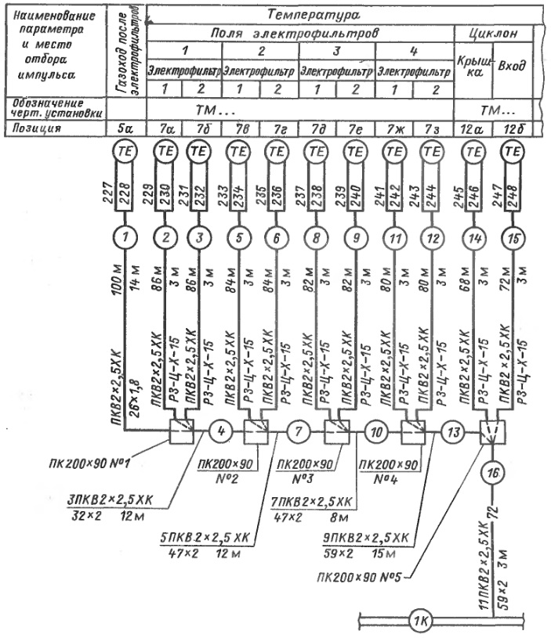
Рис.10.1. Фрагмент схемы внешних проводок с применением проводов термоэлектродных в защитных трубах и коробок протяжных
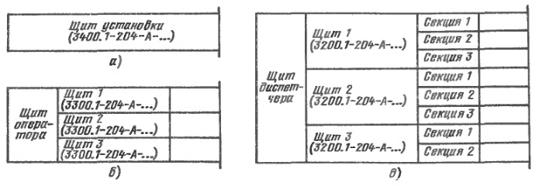
Рис.10.2. Условные изображения щитов, пультов, стативов на схемах внешних проводок: а - для одиночных щитов; б - для составных щитов; в - для составных секционных щитов.
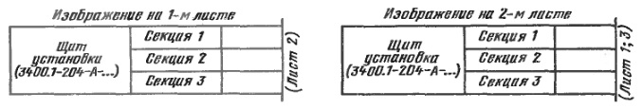
Рис.10. 3. Изображение щита на нескольких листах чертежей
На полках линий-выносок проставляют номера сальников, вводов, присвоенные им по чертежам общих видов щитов (выбор типов сальников, вводов и заказ их осуществляют в чертежах общих видов щитов.
При наличии на щитах, пультах приборов, проводки к которым не допускается разрыва на зажимах щита, пульта (например, термоэлектродных, коаксиальных и других специальных проводов и кабелей), в прямоугольниках, обозначающих щиты, пульты показывают условно прибор, его позицию по схеме автоматизации и контакты прибора, к которым непосредственно подключают внешнюю проводку (рис.10.5).
При подводе внешних проводок к единичному односекционному щиту линии, изображающие внешние проводки, заканчиваются у контура прямоугольника, обозначающего щит. При подводе внешних проводок к многосекционному или составному щиту линии, изображающие внешние проводки доводят до середины соответствующей секции или щита и заканчивают окружностью диаметром 2 мм (рис.10.6).
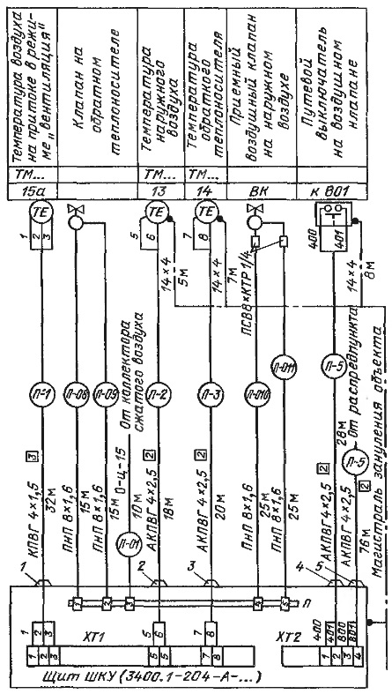
Рис.10. 4. Фрагмент схемы внешних проводок с применением труб полиэтиленовых
Внещитовые приборы, групповые установки приборов. Внещитовые приборы (датчик, электроконтактные манометры и т.п.) и групповые установки приборов располагают на поле чертежа между таблицей с поясняющими надписями и прямоугольниками, изображающими щиты, пульты, стативы.

